Învăţământul profesional şi tehnic în domeniul TIC
Proiect cofinanţat din Fondul Social European în cadrul POS DRU 2007-2013
Beneficiar-Centrul Naţional de Dezvoltare a Învăţământului Profesional şi Tehnic
Str.Spiru Haret nr.10-12, sector 1, Bucureşti-010176, tel 021-3111162, fax. 021- 3125498, vet@tvet.ro

MĂSURĂRI ELECTRICE
Material de predare – partea I

Domeniul: Mecatronică şi Informatică
Calificarea: Tehnician infrastructură reţele de telecomunicaţii
Nivel 3+
Şcoala postliceală



2009

AUTOR:
LERESCU CONSTANTIN – profesor grad didactic I - Colegiul Tehnic de Comunicaţii „Nicolae Vasilescu-Karpen” Bacău

COORDONATOR:
IORDACHE FLORIN – inginer - Colegiul Tehnic de Comunicaţii „Nicolae Vasilescu-Karpen” Bacău

CONSULTANŢĂ:
IOANA CÎRSTEA – expert CNDIPT
ZOICA VLĂDUŢ – expert CNDIPT
ANGELA POPESCU – expert CNDIPT
DANA STROIE – expert CNDIPT

Acest material a fost elaborat în cadrul proiectului Învăţământul profesional şi tehnic în domeniul TIC, proiect cofinanţat din Fondul Social European în cadrul POS DRU 2007-2013

I. Introducere 5
II. DOCUMENTE NECESARE PENTRU ACTIVITATEA DE PREDARE 8
III. RESURSE 9
TEMA 1 : MĂRIMI ELECTRICE / OPTICE ŞI UNITĂŢI DE MĂSURĂ 9
FIŞA SUPORT 1.1 - Mărimi electrice, definirea lor, unităţi de măsură 9
FIŞA SUPORT 1.2. - Mărimi optice, definirea lor, unităţi de măsură. 14
TEMA 2 : ELEMENTELE COMPONENTE ALE UNUI PROCES DE MĂSURARE : MIJLOACE DE MĂSURARE, ETALOANE, METODE DE MĂSURARE 20
FIŞA SUPORT 2.1. - Mijloace de măsurare. Etaloane 20
FIŞA SUPORT 2.2 - Metode de măsurare 23
TEMA 3 : ERORI DE MĂSURARE, CLASE DE PRECIZIE ALE APARATELOR. EROAREA ABSOLUTĂ, RELATIVĂ, RAPORTATĂ, TOLERATĂ (CLASA DE PRECIZIE). 25
FIŞA SUPORT 3.1. - Erorile măsurărilor, eroarea absolută, relativă, raportată, tolerată, clasa de precizie. 25
TEMA 1 : APARATE DE MĂSURĂ : VOLTMETRUL, AMPERMETRUL, FRECVENŢMETRUL, Q-METRUL, PUNŢI RLC, MEGOHMMETRUL, OSCILOSCOPUL, CALIBRAREA APARATELOR DE MĂSURĂ 28
FIŞA SUPORT 1.1. - Voltmetrul 28
FIŞA SUPORT 1.2 - Ampermetrul 32
FIŞA SUPORT 1.3 - Megommetrul 35
FIŞA SUPORT 1.4 - Punţi R,L,C 37
FIŞA SUPORT 1.5 - Impedanţmetrul (zetmetrul) 39
FIŞA SUPORT 1.6 - Q-metrul 41
FIŞA SUPORT 1.7. - Frecvenţmetrul 43
FIŞA SUPORT 1.8. - Osciloscopul 48
FIŞA SUPORT 1.9. - Calibrarea aparatelor de măsură 50
TEMA 2 : MĂSURAREA MĂRIMILOR SPECIFICE REŢELELOR DE COMUNICAŢII : AMPLITUDINEA, FRECVENŢA, PERIOADA, PUTEREA, REZISTENŢA DISTRIBUITĂ, CAPACITATEA DISTRIBUITĂ, INDUCTANŢA DISTRIBUITĂ (PENTRU PERECHI DE CONDUCTOARE), IMPEDANŢA 56
FIŞA SUPORT 2.1 - Măsurarea amplitudinii, frecvenţei, perioadei 56
FIŞA SUPORT 2.2. - Măsurarea puterii electrice 63
FIŞA SUPORT 2.3 - Măsurarea elementelor de circuit : R,L,C,Z 69
TEMA 1 : STRUCTURA OSCILOSCOPULUI: BLOCURI COMPONENTE, ROLUL BLOCURILOR COMPONENTE, SCHEMA BLOC A TUBULUI CATODIC, CONDIŢIA DE STABILITATE A IMAGINII PE ECRAN, PRINCIPIUL DE FUNCŢIONARE, REGLAJELE OSCILOSCOPULUI: CALIBRAREA PE ORIZONTALĂ, CALIBRAREA PE VERTICALĂ, SINCRONIZAREA. 84
FIŞA SUPORT 1.1. - Schema bloc a osciloscopului, blocuri componente, rolul blocurilor componente 84
FIŞA SUPORT 1.2 - Schema bloc a tubului catodic. 87
FIŞA SUPORT 1.3. - Condiţia de stabilitate a imaginii pe ecran, principiul de funcţionare 90
FIŞA SUPORT 1.4 - Reglajele osciloscopului, calibrarea pe orizontală, pe verticală, sincronizarea. 94
TEMA 2: MĂSURĂRI CU OSCILOSCOPUL 97
FIŞA SUPORT 2.1 - Măsurarea tensiunii şi intensităţii curentului electric 97
FIŞA SUPORT 2.2 - Măsurarea intervalelor de timp 99
FIŞA SUPORT 2.3. - Măsurarea frecvenţelor 101
FIŞA 2.4 - Măsurarea defazajelor 103
BIBLIOGRAFIE 104

I. Introducere
Materialele de predare reprezintă o resursă – suport pentru activitatea de predare, instrumente auxiliare care includ un mesaj sau o informaţie didactică.
Prezentul material de predare, se adresează cadrelor didactice care predau elevilor din anul I al şcolii postliceale, calificarea Tehnician infrastructură reţele de telecomunicaţii, domeniul Mecatronică şi informatică.
Suplimentar, ghidul îşi propune să orienteze şi să ajute cadrul didactic în activitatea de proiectare, desfăşurare şi evaluare a procesului de învăţare, pentru obţinerea unor rezultate cât mai bune.
Fiecare material, precum descrierea documentelor care stau la baza procesului de predare-învăţare-evaluare în învăţământul profesional şi tehnic, descrierea unor materiale de predare(planificări calendaristice, sugestii de organizare a lecţiilor, fişe suport pentru profesori, fişe de observare) îşi aduce o contribuţie diferenţiată la realizarea competenţelor tehnice specifice modulului Măsurări electrice.
Modulul Măsurări electrice se desfăşoară pe durata anului şcolar astfel : modulul are alocate un număr de 120 ore/an, din care :
- teorie – 60 ore
- laborator tehnologic – 20 ore
- instruire practică – 40 ore
Modulul Măsurări electrice se adresează elevilor din anul I al şcolii postliceale, calificarea Tehnician infrastructură reţele de comunicaţii.
Parcurgerea acestui modul familiarizează pe cei instruiţi cu noţiuni de bază în procesul de măsurare, mijloace de măsurare, metode de măsurare, măsurarea parametrilor electrici în circuitele de curent continuu (intensitatea curentului, tensiunea şi puterea electrică), măsurări în curent alternativ, măsurări cu osciloscopul.

Modulul are alocate un număr de două credite transferabile.
Lista unităţilor de competenţă relevante pentru modul
- Executarea măsurărilor specifice reţelelor de comunicaţii
Tabel de corelare a competenţelor şi conţinuturilor
Tab. 1
Competenţe/rezultate ale învăţării | Teme | Fişe suport
1 | 2 | 3
C1. Identifică mărimile electrice şi unităţile de măsură | Tema 1: Mărimile electrice / optice şi unităţi de măsură: rezistenţa electrică, inductanţa, capacitatea, tensiunea electrică, intensitatea curentului electric, puterea electrică, frecvenţa, perioada, lungimea de undă, atenuarea, dispersia. | Fişa 1.1 Cunoaşterea mărimilor electrice, definirea lor, unităţile de măsură  Fişa 1.2 Cunoaşterea mărimilor optice, definirea lor, unităţile de măsură
C1. Identifică mărimile electrice şi unităţile de măsură | Tema 2: Elementele componente ale unui proces de măsurare; mijloace de măsurare, etaloane, metode de măsurare. | Fişa 2.1 Mijloace de măsurare, etaloane  Fişa 2.2 Metode de măsurare
C1. Identifică mărimile electrice şi unităţile de măsură | Tema 3: Erori de măsurare, clase de precizie ale aparatelor. Eroarea absolută, relativă, raportată, tolerată(clasa de precizie) | Fişa 3.1 Erorile măsurărilor, eroarea absolută, relativă, raportată, tolerată, clasa de precizie
C3. Utilizează mijloace şi metode de măsurare a mărimilor specifice reţelelor de comunicaţii | Tema 1: Aparate de măsură: voltmetrul, ampermetrul, frecvenţmetrul, Q-metrul, punţile RLC, megohmmetrul, osciloscopul (pentru perechi metalice), calibrarea aparatelor de măsură. | Fişa 1.1 Voltmetrul  Fişa 1.2 Ampermetrul  Fişa 1.3 Megohmmetrul  Fişa 1.4 Punţi R,L,C  Fişa 1.5 Impedanţmetrul (zetmetrul)  Fişa 1.6 Q-metrul  Fişa 1.7 Frecvenţmetrul  Fişa 1.8 Osciloscopul  Fişa 1.9 Calibrarea aparatelor de măsură

1 | 2 | 3
 | Tema 2: Măsurarea mărimilor specifice reţelelor de comunicaţii: amplitudinea, frecvenţa, perioada, puterea, rezistenţa distribuită, capacitatea distribuită, inductanţa distribuită(pentru perechi de conductoare), impedanţa. | Fişa 2.1 Măsurarea amplitudinii, frecvenţei, perioadei  Fişa 2.2 Măsurarea puterii electrice  Fişa 2.3 Măsurarea elementelor de circuit R,L,C, Z
C4. Utilizează osciloscopul pentru interpretarea diferitelor semnale electrice | Tema 1: Structura osciloscopului: blocuri componente, rolul blocurilor componente, schema bloc a tubului catodic, condiţia de stabilitate a imaginii pe ecran, principiul de funcţionare, reglajele osciloscopului: calibrarea pe orizontală, calibrarea pe verticală, sincronizarea. | Fişa 1.1 Schema bloc a osciloscopului, blocuri componente, rolul blocurilor componente  Fişa 1.2 Schema bloc a tubului catodic.  Fişa 1.3 Condiţia de stabilitate a imaginii pe ecran, principiul de funcţionare  Fişa 1.4 Reglajele osciloscopului, calibrarea pe orizontală, pe verticală, sincronizarea.
 | Tema 2: Măsurări cu osciloscopul | Fişa 2.1 Măsurarea tensiunii  Fişa 2.2 Măsurarea intensităţii curentului electric  Fişa 2.3 Măsurarea timpului, duratei şi perioadei unui semnal  Fişa 2.4 Măsurarea frecvenţei  Fişa 2.5 Măsurarea defazajului

II. DOCUMENTE NECESARE PENTRU ACTIVITATEA DE PREDARE
Pentru predarea conţinuturilor abordate în cadrul materialului de predare, cadrul didactic are obligaţia de a studia următoarele documente :
  - Standardul de Pregătire Profesională, nivel 3+, www.tvet.ro secţiunea SPP sau www.edu.ro secţiunea învăţământ preuniversitar.
  - Curriculum, nivelul 3+, www.tvet.ro secţiunea Curriculum sau www.edu.ro secţiunea învăţământ preuniversitar.
  - Cărţi de specialitate
  - Reviste de specialitate
  - Ghiduri de utilizare a echipamentelor specifice calificărilor pentru care se elaborează materialele.

III. RESURSE

TEMA 1 : MĂRIMI ELECTRICE / OPTICE ŞI UNITĂŢI DE MĂSURĂ
C1 – Identifică mărimile electrice şi unităţile de măsură

FIŞA SUPORT 1.1 - Mărimi electrice, definirea lor, unităţi de măsură
- Mărimea este un atribut al unui fenomen, corp sau al unei substanţe, care este susceptibil de a fi diferenţiat calitativ şi determinat cantitativ.
- Mărimea fundamentală este o mărime admisă, prin convenţie, ca fiind independentă funcţional de alte mărimi.
- Mărimea derivată este mărimea definită funcţie de mărimile fundamentale dintr-un sistem de mărimi.
- Unitatea de măsură este o mărime particulară, definită şi adoptată prin convenţie, cu care sunt comparate alte mărimi de aceeasi natură, pentru exprimarea valorilor lor în raport cu acea mărime.
Marea diversitate de unităţi de măsură şi de materializări fizice ale acestora a condus la crearea unui sistem internaţional de unităţi de măsură – SI. Acesta a fost adoptat în anul 1960 la Paris, prin convenţie internaţională. Din anul 1961, SI este legal şi obligatoriu în România. SI are şapte unităţi fundamentale corespunzătoare celor şapte mărimi fundamentale, precum şi două unităţi suplimentare corespunzătoare celor două mărimi suplimentare, tabelul 1.1. SI cuprinde mărimi şi unităţi derivate care sunt prezentate în tabelul 1.2.

Mărimi fundamentale,suplimentare
Tab. 1.1.
Mărime fundamentală
Denumire | Simbol | Unitate de măsură
Denumire | Simbol | Denumire | Simbol
Lungime | l | metru | m
Masă | m | kilogram | kg
Timp | t | secundă | s
Intensitatea curentului electric | İ | amper | A
Temperatura termodinamică | T | kelvin | K
Intensitatea luminoasă | J | candelă | cd
Cantitatea de substanţă | n; $ν$ | mol | mol
Mărime suplimentară
unghiul plan |  | radian | rad
unghiul în spaţiu (solid) |  | steradian | sr

Mărimi derivate
Tab. 1.2.
Mărime derivată
Denumire | Simbol | Relaţia de definiţie | Unitate de măsură
Denumire | Simbol | Relaţia de definiţie | Denumire | Simbol
Putere electrică | P | P=U·I | watt | w
Tensiune electrică | U | U=L/q | volt | V
Rezistenţă electrică | R | R=U/I | ohm | Ω
Lucru mecanic,  energie,  cantitate de căldură | L  W  Q | W=P·t | joule | J
Frecvenţă | f | f=1/t | hertz | Hz
Cantitate de electricitate,  sarcină electrică | Q | Q=I·t | Coulomb | C
Capacitate electrică | C | C=Q/U | farad | F
Inductanţă | L | L=Φ/I | henry | H

Pentru exprimarea unor valori numerice de diferite ordine de mărime ale unităţilor SI, se folosesc anumite prefixe, care se adaugă la denumirile unităţilor SI formând multipli sau submultipli.
Prefixe SI
Tab. 1.3.
Prefixe SI
Factor de multiplicare | Denumire | Simbol
10¹⁸ | exa | E | MULTIPLI
10¹⁵ | peta | P | MULTIPLI
10¹² | tera | T | MULTIPLI
10⁹ | giga | G | MULTIPLI
10⁶ | mega | M | MULTIPLI
10³ | kilo | k | MULTIPLI
10² | hecto | h | MULTIPLI
10¹ | deca | da | MULTIPLI
10⁻¹ | deci | d | SUBMULTIPLI
10⁻² | centi | c | SUBMULTIPLI
10⁻³ | mili | m | SUBMULTIPLI
10⁻⁶ | micro | μ | SUBMULTIPLI
10⁻⁹ | nano | n | SUBMULTIPLI
10⁻¹² | pico | p | SUBMULTIPLI
10⁻¹⁵ | femto | f | SUBMULTIPLI
10⁻¹⁸ | atto | a | SUBMULTIPLI

Unitatea de măsură din afara sistemului este o unitate de măsură care nu aparţine nici unui sistem de unităţi. Exemplu : ziua, ora, minutul, luna, etc.
- Rezistenţa electrică este o mărime care constă în proprietatea unui material de a se opune trecerii curentului electric. Rezistenţa electrică este o mărime egală cu raportul între tensiunea electrică aplicată între capetele unui conductor şi intensitatea curentului produs de această tensiune în conductorul respectiv R= U/I. Unitatea de măsură în SI este ohmul (Ω).
R
În circuitele electrice rezistenţa se simbolizează
- Intensitatea curentului electric este o mărime fundamentală în SI şi reprezintă cantitatea de sarcină electrică ce trece prin secţiunea transversală a unui conductor în unitatea de timp. Unitatea de măsură a intensităţii curentului electric este amperul(A)
- Tensiune electrică reprezintă lucrul mecanic efectuat pentru transportul sarcinii electrice între două puncte ale unui circuit electric. Unitatea de măsură în SI este voltul (V).
- Impedanţa este o mărime care caracterizează funcţionarea elementelor de circuit în curent alternativ. Z=U/I. Unitatea de măsură în SI este ohmul (Ω). Faţă de rezistenţă, impedanţa are un caracter mai complex deoarece în curent alternativ elementele de circuit prezintă, pe lângă proprietatea de rezistenţă, şi proprietăţile de inductanţă (L) şi capacitate (C).
- Inductanţa este proprietatea elementelor de circuit de a se opune variaţiilor de curent. Inductanţa se poate defini ca raportul între fluxul magnetic ce trece printr-un element de circuit şi intensitatea curentului care a generat acel flux L=Φ/I. Unitatea de măsură pentru inductanţă este henry (H).
Inductanţa este o proprietate specifică bobinelor : inductanţa proprie a unei bobine sau inductanţa mutuală între două bobine, atunci când fluxul creat de o bobină trece şi prin spirele celeilalte bobine.
- Capacitatea este proprietatea elementelor de circuit de a acumula sarcini electrice. Capacitatea se poate defini ca raportul între cantitatea de electricitate ce se acumulează într-un element de circuit şi tensiunea la care este alimentat elementul respectiv C= Q/U. Unitatea de măsură pentru capacitate este faradul (F).
- Reactanţa. Valorile inductanţelor şi capacităţilor depind de datele constructive ale elementelor de circuit (dimensiuni, materiale). În circuit ele se manifestă prin reactanţele corespunzătoare care depind de frecvenţă. In curent alternativ sinusoidal reactanţa inductivă este X_{L}= L·ω, iar reactanţa capacitivă este$X_{C}=\frac{1}{C⋅ω}$ , unde ω = 2πf reprezintă pulsaţia, iar f este frecvenţa. Unitatea de măsură pentru reactanţă este ohmul.
- Factorul de calitate. Elementele reactive de circuit (bobinele şi condensatoarele) prezintă pe lângă reactanţă şi o rezistenţă în care se consumă energie. Cu cât pierderile de energie sunt mai mici cu atât calitatea elementelor reactive este mai bună. Factorul de calitate, care se notează cu Q, se defineşte prin raportul între reactanţa şi rezistenţa unui element de circuit sau unui circuit : Q=X/R. Factorul de calitate este o mărime adimensională, este un număr.
- Puterea reprezintă energia consumată în unitatea de timp : P = W / t .
Unitatea de măsură pentru puterea în SI este wattul (w). În curent alternativ se definesc următoarele puteri:
- puterea activă P = UI cos φ [ w ]
- puterea reactivă Q = UI sin φ [ VAR ] – voltamper reactiv
- puterea aparentă S = UI [ VA ]
Între cele trei puteri există relaţia S² = P² + Q²
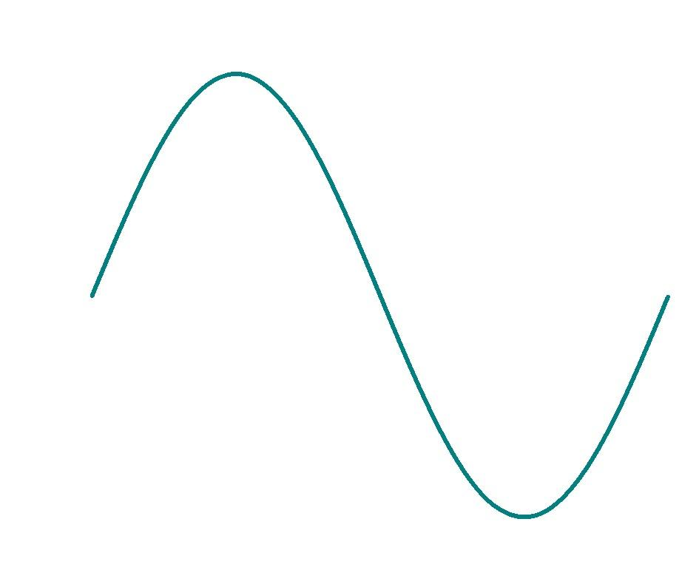
- Perioada T este timpul scurs între două treceri consecutive ale valorii instantanee a semnalului alternativ prin aceleaşi valori şi în acelaşi sens de variaţie. Ca valoare de referinţă, se ia de obicei trecerea prin zero. Unitatea de măsură pentru perioadă este secunda (s). O perioadă corespunde unei oscilaţii complete, adică o alternanţă pozitivă şi una negativă.
U
T
t
Fig. 1.1.

- Frecvenţa f a semnalului alternativ este inversul perioadei T şi reprezintă fizic numărul de oscilaţii complete pe secundă. f =1/ T Unitatea de măsură pentru frecvenţă se numeşte hertz ( Hz ).
- Lungimea de undă reprezintă drumul parcurs de semnalul alternativ pe durata unei perioade. $λ=c⋅T=\frac{c}{f}$
Unitatea de măsură pentru lungimea de undă este metrul ( m ).

FIŞA SUPORT 1.2. - Mărimi optice, definirea lor, unităţi de măsură.
- Atenuarea fibrei optice
Lumina care se propagă într-o fibră optică, suferă o atenuare, adică are loc o pierdere de energie. Aceste pierderi trebuie să rămână mici, pentru a putea parcurge distanţe mari, fără regeneratori intermediari. Atenuarea fibrei optice se datorează, în principal, fenomenelor fizice: absorbţie şi difuzie.
Importanţa acestor pierderi luminoase depinde, între altele, de lungimea de undă a luminii injectate. Din această cauză este în general, util să se măsoare atenuarea fibrei optice în funcţie de undă (măsura spectrală). Putem astfel determina gamele de undă cu pierderi mici, deosebit de interesante pentru fibra optică.
În timp ce fenomenul absorbţiei nu se produce decât la lungimi de undă precise, numite benzi de absorbţie (de exemplu 1390 nm : absorbţia OH ), pierderile luminoase prin difuzie există pentru toate lungimile de undă. Pentru că difuzia rezultă din fluctuaţiile densităţii (lipsa de omogenitate) în fibra optică şi cum aceasta are dimensiuni adesea mai mici decât lungimea de undă a luminii, putem apela la “legea de difuzie a lui Rayleigh”. Aceasta spune : dacă lungimea de undă λ creşte, pierderile prin difuzie α scad cu puterea a 4-a lui λ.
λ(nm)
1
800 900 1000 1100 1200 1300 1400 1500 1600
0.7
0.15
1.3
1.9
2.5
2
3
Fig. 2.1. Curba de atenuare a lui Rayleigh

1.Atenuarea lui Rayleigh
2.Atenuarea tipică fibrei optice
3.Absorţia OH

Atenuarea unei fibre optice de lungime L şi cu un coeficient de atenuare α este egală cu : $α⋅L=\text{10}\text{log}\frac{P\left(0\right)}{P\left(L\right)}$; unde α = coeficientul de atenuare în dB/km
P(0) este egală cu puterea luminii injectate în fibra optică
P(L) este puterea luminii care se calculează la lungimea L
Fibrele monomod au, la o lungime de undă de 1550 nm, atenuări de 0.2 dB/km, adică doar 4,5% din puterea luminii se pierde pe kilometru.
λ(nm)
1
700 800 900 1000 1100 1200 1300 1400 1500 1600
0.2
0.1
0.5
1.0
2.0
2
5.0
Fig. 2.2. Curbele spectrale ale coeficientului de atenuare ale unei fibre optice mono şi multimod : 1-fibră optică multimod 2-fibră optică monomod

- Banda de trecere B este un parametru important pentru definirea proprietăţilor de transmisie ale unei fibre optice. În practică, banda de trecere este produsul dintre largimea benzii şi lungimea caracteristică. În timp ce atenuarea descrie pierderile optice de linie ale fibrei optice, banda de trecere reprezintă o măsură a fenomenului de dispersie.
Un impuls care se propagă în lungul unei fibre optice se împrăştie în timp din cauza dispersiei. Din punct de vedere al frecvenţei, acest efect implică faptul că fibra optică se comportă ca un filtru trece jos. Aceasta înseamnă că odată cu creşterea frecvenţei de modulaţie f_{m} se diminuează amplitudinea undei luminoase în fibră până la dispariţia totală. Fibra optică lasă să treacă semnale de frecvenţe joase şi atenuează pe cele cu frecvenţe înalte. Dacă se măsoară, pentru fiecare frecvenţă de modulaţie f_{m} , amplitudinile puterii optice la intrarea P₁(f_{m}) şi la ieşirea P₂(f_{m}) a fibrei optice şi dacă facem raportul lor, obţinem modulul funcţiei de transfer H(f_{m}) :
$H\left(f_{m}\right)=\frac{P_{2}\left(f_{m}\right)}{P_{1}\left(f_{m}\right)}$; H(f_{m}) este o funcţie de frecvenţă de modulaţie f_{m} . Obişnuit se normează modulul funcţiei de transfer împărţindu-l cu H(0). H(0) este funcţia de transfer pentru o frecvenţă de modulaţie f_{m} = 0, adică fără modulaţie.
1
B
0
0.5
Fig. 2.3. Funcţia de transfer a fibrei optice

Figura 2.3 este o curbă tipică. Alura acestei curbe corespunde aproape cu cea a unui filtru trece jos gaussian. Frecvenţa de modulaţie pentru care valoarea normată a modulului funcţiei de transfer este egală cu 0,5 este numită banda de trecere B a fibrei optice. Ea corespunde la $\frac{H\left(f_{m}=B\right)}{H\left(0\right)}=0,5$
Banda de trecere este egală cu intervalul de frecvenţă în care amplitudinea (puterii optice) comparată cu valoarea sa la frecvenţa zero a scăzut cu 50%, adică 3 dB.
- Dispersia cromatică
Impulsurile luminoase se propagă în fibra optică, cu o viteză de grup de c_{g}=c/n_{g} ; n_{g} fiind indicele de refracţie de grup al sticlei miezului, care depinde de lungimea L, într-un timp de grup :
$$t_{g}=\frac{L}{c_{g}}=\frac{L}{C}n_{g}$$
Deci, timpul de grup, care este o funcţie de indicele de grup, depinde şi de lungimea de undă λ. Fiecare sursă luminoasă pentru fibră optică, emite lumina sa nu numai pe o lungime de undă λ unică, ci şi într-un spectru (lungime spectrală Δλ) distribuit în jurul acestei lungimi de undă. Datorită acestui lucru, cantităţile luminoase în Δλ se propagă cu viteze diferite şi aceasta implică diferiţi timpi de întârziere. Dispersia materialului M₀ este o măsură a variaţiei indicelui de grup n_{g} pe diferite lungimi de undă. Ea este egală cu derivata indicelui de grup în raport cu lungimea de undă :
$$M_{0}(λ)=\frac{1}{c}⋅\frac{{\text{dn}}_{g}(λ)}{dλ}=\frac{1}{L}⋅\frac{{\text{dt}}_{g}(λ)}{dλ}$$
Unitatea de măsură a dispersiei este ps/nm km
Deoarece indicele de refracţie de grup n_{g} al sticlei de cuarţ atinge un minim la o lungime de undă de circa 1300 nm, derivata se anulează în acest punct şi dispersia materialului M₀(λ) este infinit de mică la această lungime de undă. Valoarea dispersiei materialului depinde de materialul utilizat. Se poate dopând sticla de miez, să influenţeze în anumite limite dispersia, şi astfel , punctul zero. Această dispersie se produce în toate fibrele optice. La fibrele multimod în apropierea punctului zero, dispersia modală întrece cu mult dispersia materialului.
Există şi un alt efect de dispersie : dispersia ghidului de undă , cu o importanţă deosebită pentru fibrele optice monomod. Ea se datorează faptului că distribuţia luminii modului fundamental pe sticla miezului şi a învelişului este o funcţie de lungime de undă. Această dispersie este datorată diferenţei relative de indice, care depinde de asemenea , de lungimea de undă Δ=Δ(λ). Cu lungimi de undă λ crescătoare, modul fundamental LP₀₁ se întinde din sticla miezului în sticla învelişului. Aceasta implică faptul că o cantitate crescătoare de lumină a modului fundamental este ghidată în învelişul care are un indice de refracţie mai scăzut decât cel al miezului şi, astfel, în plaja lărgimii spectrale Δ(λ), există diferenţe în timpii de întârziere. Viteza de propagare a undei luminoase este uniformă în sticla miezului şi învelişului, adică se formează o valoare medie ponderată a vitezelor în cele două medii.
r
r
λ₁
λ₂< λ₁

Fig. 2.4 - Distribuţia energiei modului fundamental în funcţie de două lungimi de undă diferite

Suma celor două tipuri de dispersie (dispersia materialului şi dispersia ghidului de undă) este numită dispersia cromatică M(λ):
M(λ) = M₀(λ) + M₁(λ)
Lungimea de undă λ₀ la care dispersia cromatică dispare este numită lungime de undă la dispersia nulă.
Dispersie
λ(nm)
1
1100 1200 1300 1400 1500 1600 1700 1800
8
0
16
24
32
2
40
-40
-32
-16
-24
-8
3
Fig. 2.5 Curbe de dispersie ale unei fibre optice monomod

1-dispersia materialului M₀(λ)
2-dispersia cromatică M(λ)
3-dispersia ghidului de undă M₁(λ)

Un impuls luminos injectat într-o fibră optică monomod de o sursă de lărgime spectrală Δλ (lărgimea la jumătatea înălţimii maximului) care corespunde unei lărgimi spectrale efective Δλ_{ef} :
${Δλ}_{\text{ef}}=\frac{1}{\sqrt{\text{ln}4}}Δλ=0,\text{85}Δλ$
Pentru un spectru gaussian, într-o fibră optică monomod variază în timp datorită dispersiei cromatice M(λ). Pentru o durată efectivă a impulsului T₁ la intrarea unei fibre optice şi T₂ după o lungime L, lungimea efectivă a impulsului ΔT_{ef} se calculează:
ΔT_{ef} = $\sqrt{T_{2}^{2}{\text{- T}}_{1}^{2}}$= $M\left(λ\right)⋅{\text{ΔΛ}}_{\text{ef}}⋅L$
Lungimea impulsului este proporţională cu lungimea L a fibrei optice şi cu lărgimea spectrală Δλ a sursei. Valorile tipice pentru dioda laser (Δλ) sunt :
Δλ = 3 ÷ 5 nm şi pentru o diodă electroluminescentă Δλ = 40 ÷ 70 nm (la 850nm)
Banda de trecere B a unei fibre monomod se poate calcula în funcţie de lungimea de undă λ pentru un spectru de emisie gaussian şi o lungime efectivă a impulsurilor T_{ef} :
$B=\frac{\sqrt{\text{ln}4}}{π}⋅\frac{1}{{ΔT}_{\text{ef}}}=\frac{\text{ln}4}{π}⋅\frac{1}{ΔT}≈\frac{0\text{.}\text{375}}{{ΔT}_{\text{ef}}}≈\frac{0\text{.}\text{441}}{ΔT}$

Fig. 2.6. Produsul lărgime de bandă – lungime caracteristică a unei fibre optice monomod, în funcţie de lărgimea spectrală Δλ a sursei.

λ(nm)
1000 1100 1200 1300 1400 1500 1600
1
0.1
10
100
1000
10000
GHz·km
Produsul lărgime de bandă
Lungime caracteristică
Δλ=2nm
Δλ=10nm
Δλ=5nm

TEMA 2 : ELEMENTELE COMPONENTE ALE UNUI PROCES DE MĂSURARE : MIJLOACE DE MĂSURARE, ETALOANE, METODE DE MĂSURARE

FIŞA SUPORT 2.1. - Mijloace de măsurare. Etaloane
Procesul de măsurare
Măsurarea este ansamblu de operaţii având ca scop determinarea unei valori a unei mărimi. Pentru măsurarea unei mărimi fizice x, aceasta se compară cu unitatea de măsură U_{m} , rezultatul fiind valoarea numerică a mărimii măsurate X_{m}. Ecuaţia fundamentală a măsurării se poate scrie :
x = X_{m}·U_{m} Exemplu : timp = 3 ore
tensiune = 40 kV
masă = 60 kg
Mărimea de măsurat x se mai numeşte şi măsurand.
Din punct de vedere practic, măsurarea poate fi o
- operaţie, atunci când operatorul execută manevrele necesare (măsurarea lungimii cu şublerul )
- proces, atunci când odată realizate anumite condiţii, măsurarea se efectuează pe baza energiei proprii a sistemului (măsurarea tensiunii electrice cu voltmetrul)
Proces de măsurare
Metode de măsurare

Mijloace de măsurare

Măsurand
(mărimea de măsurat)

Ce ?

Cum ?

Cu ce ?

Fig 1.1. Schema procesului de măsurare.

Principalele elemente ale procesului de măsurare sunt :
- Mărimea de măsurat (măsurandul) care reprezintă un atribut al unui fenomen, corp sau substanţă, care este susceptibil de a fi diferenţiat calitativ şi determinat cantitativ.
- Mijloacele de măsurare care reprezintă mijloacele tehnice utilizate pentru obţinerea, prelucrarea, transmiterea şi stocarea unor informaţii.
- Metode de măsurare care reprezintă succesiunea logică a operaţiilor utilizată în efectuarea măsurărilor.
Mijloace de măsurare
Mijloacele de măsurare sunt acele mijloace tehnice cu ajutorul cărora se determină cantitativ mărimile de măsurat.
Clasificarea mijloacelor de măsurare
- În funcţie de complexitate :
- măsura reprezintă mijlocul de măsurare ce materializeză una sau mai multe valori ale unei mărimi fizice. Exemple: riglă gradată, măsură de volum, de masă etc.
- aparatul de măsurat este un dispozitiv destinat a fi utilizat pentru a efectua măsurări, singur sau asociat cu unul sau mai multe dispozitive suplimentare. Exemple : voltmetru, termometru, ceas, micrometrul, etc.
- sistemul de măsurare este un ansamblu complet de mijloace de măsurare şi alte echipamente reunite pentru efectuarea unor măsurări specificate. Exemple : tomograful, electrocardiograful, etc.
- În funcţie de destinaţie :
- mijloace de măsurare etalon care servesc la materializarea, conservarea legală şi transmiterea unităţilor de măsură altor mijloace de măsurare.
- mijloace de măsurare de lucru care sunt utilizate în toate domeniile de activitate pentru efectuarea măsurărilor.
- După forma prezentării rezultatului :
- mijloace de măsurare analogice la care rezultatul măsurării este o funcţie continuă. Valorea măsurată este obţinută prin aprecierea poziţiei unui indice în raport cu reperele unei scări gradate.
- mijloace de măsurare digitale (numerice) la care rezultatul măsurării este prezentat direct sub formă numerică.

Etaloane
Etalonul este o măsură, aparat de măsurat sau sitem de măsurare, destinat a defini, realiza, conserva, sau reproduce o unitate sau una sau mai multe valori ale unei mărimi pentru a servi ca referinţă.
După rolul lor există următoarele categorii de etaloane :
- Etaloane de definiţie care materializează definiţia unei anumite unităţi de măsură printr-un obiect sau experiment. Exemplu : generarea unităţii de măsură pentru masă – kilogramul etalon.
- Etaloanele de conservare sunt caracterizate de un parametru fizic foarte stabil în timp şi faţă de influenţele exterioare.
- Etalonul de transfer este utilizat ca intermediar pentru a compara între ele etaloane.
- Etalonul de lucru este utilizat în mod curent pentru a etalona sau verifica mijloace de măsurare.
În funcţie de exactitate etaloanele pot fi :
- Etaloane primare care sunt recunoscute ca având cele mai înalte calităţi metrologice şi a căror valoare este atribuită fără raportare la alte etaloane ale aceleiaşi mărimi. Sunt cunoscute sub forma etaloanelor internaţionale şi naţionale.
- Etaloane secundare , a căror valoare este atribuită prin comparare cu etalonul primar al aceleiaşi mărimi.
- Etaloane de referinţă , care sunt disponibile într-un loc dat şi de la care derivă măsurările care sunt efectuate în acel loc.
- Etaloane de lucru , care sunt utilizate ca intermediar pentru a compara între ele alte etaloane.

FIŞA SUPORT 2.2 - Metode de măsurare
- Metoda de măsurare cuprinde ansamblu de relaţii teoretice şi operaţii practice folosite la efectuarea măsurării pe baza unui principiu dat.
- Clasificarea metodelor de măsurare
- după exactitatea obţinută
- metode de măsurare de laborator : metode utilizate în mod repetat, cu mijloace de exactitate ridicată, asupra rezultatului efectuându-se calculul erorilor.
- metode de măsurare industriale : metode utilizate cu aparate mai puţin sensibile, dar robuste, integrate procesului tehnologic, urmărindu-se menţinerea sub control a mărimii măsurate.
b) modul de prezentare a rezultatului măsurării :
- metode de măsurare analogice la care mărimea de ieşire (rezultatul măsurării) variază în mod continuu.
- metode de măsurare digitale la care mărimea de ieşire variază în mod discontinuu sub formă de cifre.
c) modul de obţinere a valorii măsurate :
- metode directe la care se obţine nemijlocit valoarea măsurată. Exemplu măsurarea lungimii cu şublerul, măsurarea tensiunii cu voltmetrul.
- metode indirecte : valoarea mărimii de măsurat rezultă prin calculul în funcţie de alte mărimi efectiv măsurate. Exemplu măsurarea rezistenţei electrice cu ampermetrul şi voltmetrul, măsurarea volumului folosind rigla.
- metode de comparaţie : mărimea de măsurat este comparată cu o mărime de referinţă. Exemplu măsurarea rezistenţei electrice cu puntea Wheatstone.
d) modul de sesizare a valorii măsurandului :
- cu contact : suprafeţele de măsurare ale aparatului vin în contact direct cu suprafaţa piesei.
- fără contact : mijlocul de măsurare nu este prevăzut cu sistem de palpare, transmitere şi amplificare.

TEMA 3 : ERORI DE MĂSURARE, CLASE DE PRECIZIE ALE APARATELOR. EROAREA ABSOLUTĂ, RELATIVĂ, RAPORTATĂ, TOLERATĂ (CLASA DE PRECIZIE).

FIŞA SUPORT 3.1. - Erorile măsurărilor, eroarea absolută, relativă, raportată, tolerată, clasa de precizie.
- Erori de măsurare
Din cauza imperfecţiunii aparatului de măsurat şi operatorului, precum şi datorită prezenţei unor factori perturbatori (temperatură, umiditate, câmpuri electrice etc) rezultatul măsurării este întotdeauna afectat de o eroare. Cu cât eroarea este mai mică, exactitatea măsurării este mai bună.
axa numerelor reale

x - valoarea adevărată

x_{m} - valoarea măsurată

eroarea de măsurare

0

Fig. 3.1. Valorile măsurandului

- Exactitatea măsurării este gradul de concordanţă între rezultatul măsurării şi valoarea adevărată a mărimii. Deoarece valoarea adevărată nu poate fi cunoscută, pentru aprecierea calităţii unei măsurări se compară valoarea măsurată cu o valoare de referinţă x₀ obţinută prin măsurări efectuate cu mijloace de măsurare etalon.
- Eroare absolută
Δx = x_{m} - x₀ ; Eroare absolută este diferenţa dintre valoarea măsurată şi valoarea de referinţă. Ea se exprimă în aceleaşi unităţi de măsură ca şi mărimea de măsurat. Poate fi pozitivă, negativă sau zero. Arată cu cât diferă valoarea măsurată faţă de valoarea de referinţă.

- Eroarea relativă
$ε=\frac{Δx}{x_{0}}⋅\text{100}=\frac{x_{m}−x_{0}}{x_{0}}⋅\text{100}\left[\text{\%}\right]$
Eroarea relativă este raportul dintre eroarea absolută şi valoarea de referinţă. Fiind un raport între două mărimi fizice de aceeaşi natură, eroarea relativă este un număr şi se exprimă în procente. Eroarea relativă arată precizia cu care se efectuează măsurarea.
Exemplu : Se măsoară tensiunea unei baterii de 5V şi se obţine valoarea de 6V. Δx = x_{m} - x₀ = 6 – 5 = 1V
$ε=\frac{Δx}{x_{0}}⋅\text{100}=\frac{1}{5}⋅\text{100}=\text{20}\text{\%}$
Se măsoara tensiunea de 220V şi se obţine valoarea de 219V.
Δx = x_{m} - x₀ = 219 – 220 = – 1V
$ε=\frac{Δx}{x_{0}}⋅\text{100}=\frac{−1}{\text{220}}⋅\text{100}=−0\text{.}\text{45}\text{\%}$
Deşi eroarea absolută este aceeaşi ca valoare, a doua măsurare este mai precisă.
Erorile aparatelor de măsurat
- Eroarea instrumentală este diferenţa între indicaţia în momentul măsurării şi indicaţia exactă (de referinţă) a aparatului (instrumentului) de măsurat.
Δa = a_{m} – a
Eroarea instrumentală se exprimă în aceleaşi unităţi de măsură ca şi mărimea de măsurat şi poate avea diferite valori.
- Eroarea instrumentală tolerată reprezintă valoarea maximă admisibilă a erorii instrumentale. Această eroare caracterizeză fiecare aparat şi este stabilită prin construcţie de producătorul de aparate de măsurat. Exemplu : Un miliampermetru de 100 mA poate avea o eroare instrumentală de 1 mA.
$$ε_{i\text{max}}={\left(a_{m}−a\right)}_{\text{max}}$$
Eroarea absolută cu semn schimbat se numeşte corecţie c : c = – Δx . Corecţia este adăugată la rezultatul măsurării pentru a obţine valoarea mărimii de măsurat. x = x_{m} + c
- Eroarea raportată tolerată este raportul între eroarea instrumentală tolerată şi valoarea maximă pe care o indică aparatul respectiv, exprimat de obicei în procente :
$ε_{\text{rap}}=\frac{{\left(a_{m}−a\right)}_{\text{max}}}{a_{\text{max}}}⋅\text{100}\left[\text{\%}\right]$ .
unde a_{max} este indicaţia (valoarea de la capătul scării)
Eroarea raportată tolerată este o mărime specifică fiecărui aparat de măsurat şi, în funcţie de ea, se stabileşte clasa de precizie.
Clasa de precizie (exactitate) a aparatelor
- Clasa de precizie a unui aparat de măsurat electric este un număr egal cu eroarea raportată tolerată (maxim admisă) exprimată în procente. Clasa de precizie este indicată pe cadranul fiecarui aparat de măsurat.
Pentru aparatele de măsurat electrice fabricate în România, se folosesc următoarele clase de precizie : 0,05; 0,1; 0,2; 0,5; 1; 1,5; 2,5; 5. Clasa de precizie caracterizează aparatul şi nu măsurarea. Pentru a obţine o precizie cât mai bună a măsurării se recomandă să se folosească aparatul de măsurat astfel încât să se obţină o indicaţie cât mai mare (în cea de-a doua jumătate a scării gradate )

TEMA 1 : APARATE DE MĂSURĂ : VOLTMETRUL, AMPERMETRUL, FRECVENŢMETRUL, Q-METRUL, PUNŢI RLC, MEGOHMMETRUL, OSCILOSCOPUL, CALIBRAREA APARATELOR DE MĂSURĂ
C3. Utilizează mijloace şi metode de măsurare a mărimilor specifice reţelelor de comunicaţii

FIŞA SUPORT 1.1. - Voltmetrul
Voltmetrul este un mijloc de măsurare folosit pentru măsurarea tensiunii electrice. Voltmetrul poate fi analogic sau digital.
Schema unui voltmetru
V

- Conectarea voltmetrului în circuit
SURSĂ
CONSUMATOR
V
R_{V}
Fig. 1.1. Conectarea corectă a voltmetrului în circuit

Voltmetrul se conectează în paralel cu circuitul, sursa sau consumatorul. Prin introducerea voltmetrului în circuit se produc erori sistematice de metodă prin faptul că voltmetrul are o rezistenţă internă proprie notată R_{v} . Pentru ca erorile făcute în măsurători să fie cât mai mici trebuie ca R_{v} >> R rezistenţa circuitului. În practică R_{v} ≥ kΩ ÷ sute kΩ .
În cazul conectărilor greşite, adică voltmetrul este montat în serie cu circuitul, curentul prin circuit scade foarte mult şi consumatorul poate să numai funcţioneze normal.

Observaţie : Este interzis a se conecta voltmetrul în serie în circuit.
SURSĂ
CONSUMATOR
V
Fig. 1.2. Conectarea greşită a voltmetrului

- Voltmetre de curent continuu
Voltmetrul se conectează în paralel cu circuitul. Sursa este de curent continuu (baterie) iar consumatorul este un rezistor R.
Fig. 1.3. Voltmetru de curent continuu
V
+
E
-
+
-
R

- Se va respecta polaritatea curentului continuu adică plusul sursei se va conecta la plusul voltmetrului şi minusul sursei se va la minusul voltmetrului. În caz de nerespectare a polarităţii, acul indicator se va deplasa spre zero şi se va putea rupe.
- Ca aparat indicator în curent continuu se va folosi, de regulă, un voltmetru magnetoelectric.
- Voltmetre de curent alternativ
Voltmetrul se conectează în paralel cu circuitul. Sursa este un generator de semnal alternativ G iar consumatorul este o impedanţă Z (mărime complexă formată din rezistenţă, inductanţă şi capacitate).

V
Fig. 1.4. Voltmetru de curent alternativ
~
Z
G

În curent alternativ nu contează polaritatea bornelor. În curent alternativ se poate folosi un voltmetru magnetoelectric asociat cu un dispozitiv redresor care transformă curentul alternativă în curent continuu. Se poate folosi şi un dispozitiv feromagnetic pentru sute de volţi. Pentru valori mai mari ale tensiunii se va asocia o rezistenţă adiţională sau transformator de măsură de tensiune. Voltmetrul electrodinamic are cea mai bună clasă de precizie. Voltmetrele măsoară valoarea efectivă a tensiunii alternative sinusoidale.
- Voltmetre cu mai multe domenii de măsurare
Sunt prevăzute cu un selector (comutator) sau cu mai multe borne cu ajutorul cărora se alege domeniul în funcţie de valoarea tensiunii ce trebuie măsurată. Pentru fiecare scară şi domeniu de măsurare, la voltmetrele analogice, se va calcula constanta scării :
$C_{U}=\frac{U_{n}}{α_{\text{max}}}\left[\frac{V}{\text{div}}\right]$ ; U = C_{U}·α [V] , unde :
U_{n} – valoarea tensiunii nominale pentru domeniul respectiv
α_{max} – numărul maxim de diviziuni ale scării gradate
α - numărul de diviziuni arătate de acul indicator
Aplicaţie : Un voltmetru cu U_{n} = 2,5V în curent continuu are scara α_{max} = 50 diviziuni.
Acul indică 30 diviziuni. Ce tensiune se măsoară ?
$$C_{2,5V}=\frac{2,5V}{\text{50}\text{div}}=0,\text{05}\frac{V}{\text{div}}$$
$U=C_{U}⋅α=0,\text{05}\frac{V}{\text{div}}⋅\text{30}\text{div}=1,5V$.

Extinderea domeniului de măsurare al voltmetrului cu rezistenţă adiţională R_{ad}
Rezistenţa adiţională este o rezistenţă de valoare mare, care se montează în serie cu voltmetrul şi pe care cade o parte din tensiunea de măsurat. Deoarece voltmetrul şi rezistenţa adiţională R_{ad} sunt conectate în serie, ele sunt străbătute de acelaşi curent I = I_{V}
V
R _{ad}
R_{V}
U _{ad}
I_{V}
I
U_{V}
U

Conform legii lui Ohm scriem : $I_{V}=\frac{U_{V}}{R_{V}}$ ; $I=\frac{U}{R_{V}+R_{\text{ad}}}$
$\frac{U}{U_{V}}=\frac{R_{V}+R_{\text{ad}}}{R_{V}}=1+\frac{R_{\text{ad}}}{R_{V}}$ ; Se face notaţia $\frac{U}{U_{V}}=n$ numit coeficient de multiplicare al tensiunii, care arată de câte ori tensiunea de măsurat este mai mare decât tensiunea nominală a voltmetrului.
Rezultă : $n=1+\frac{R_{\text{ad}}}{R_{V}}$ ; R _{ad} = R_{V}(n-1)
Aplicaţie : Pentru un voltmetru cu R_{V} = 1kΩ şi U_{V} = 10mV , se cere rezistenţa adiţională necesară pentru a măsura U = 1V.
$1V=\text{1000}\text{mV}⋅n=\frac{U}{U_{V}}=\frac{\text{1000}}{\text{10}}=\text{100}$ ; R _{ad} = R_{V}(n-1) = 1·10³(100-1) = 99000Ω = 99kΩ
Rezistenţa în ohmi pe volt
Rezistenţa în ohmi pe volt ce caracterizează un aparat este inversul curentului său nominal. $R\left(\frac{Ω}{V}\right)=\frac{1}{I_{a}}$ .
Aplicaţie : Un voltmetru având I_{a} = 1mA are 1000 Ω/V.

FIŞA SUPORT 1.2 - Ampermetrul
Ampermetrul este un mijloc de măsurare folosit pentru măsurarea intensităţii curentului electric. Ampermetrul poate fi analogic sau digital.
A
Schema unui ampermetru

- Conectarea ampermetrului în circuit
SURSĂ
CONSUMATOR
A
r_{A}
Fig. 2.1. Conectarea corectă a ampermetrului în circuit

Ampermetrul se conectează în serie cu circuitul. Prin introducerea ampermetrului în circuit se produc erori sistematice de metodă prin faptul că ampermetrul are o rezistenţă internă proprie notată cu r_{A} . Pentru ca erorile făcute în măsurări să fie cât mai mici, trebuie ca r_{A} << R, rezistenţa circuitului.
În practică r_{A} ≤ Ω sau zeci Ω.
SURSĂ
CONSUMATOR
A
Fig. 2.2. Conectarea greşită a ampermetrului în circuit
În cazul conectării greşite a ampermetrului
în circuit, adică în paralel cu circuitul,
curentul prin ampermetru creşte foarte
mult ceea ce poate duce la deteriorarea
sau chiar distrugerea aparatului.

Observaţie : Este interzis a se conecta ampermetrul în paralel în circuit.
- Ampermetre de curent continuu
Ampermetrul se conectează în serie cu circuitul. Sursa este de curent continuu (baterie) iar consumatorul este un rezistor R.
Fig. 2.3. Ampermetru de curent continuu
A
+
E
-
+
-
R

Se va respecta polaritatea curentului continuu adică plusul sursei se va conecta la plusul ampermetrului şi minusul sursei se va la minusul ampermetrului. În caz de nerespectare a polarităţii, acul indicator se va deplasa spre zero şi se va putea rupe.
Ca aparat indicator în curent continuu se va folosi, de regulă, un ampermetru magnetoelectric.
- Ampermetre de curent alternativ
Ampermetrul se conectează în serie cu circuitul. Sursa este un generator de semnal alternativ G iar consumatorul este o impedanţă Z (mărime complexă formată din rezistenţă, inductanţă şi capacitate).
A
Fig. 2.4. Ampermetru de curent alternativ
~
Z
G
I

În curent alternativ nu contează polaritatea bornelor. Ampermetrul măsoară valoarea efectivă a intensităţii curentului alternativ.
În curent alternativ se poate folosi un ampermetru magnetoelectric asociat cu un dispozitiv redresor care transformă curentul alternativ în curent continuu. Se poate folosi un dispozitiv feromagnetic pentru aparate de tablou, pentru curenţi de 1sau 5A. Pentru valori mari ale curentului alternativ de sute de amperi, se asociază cu şunturi sau transformatoare de măsură de curent. Ampermetrul electrodinamic are cea mai bună clasă de precizie.
- Ampermetre cu mai multe domenii de măsurare
Sunt prevăzute cu un selector (comutator) sau cu mai multe borne cu ajutorul cărora se alege domeniul în funcţie de valoarea curentului ce trebuie măsurat. Pentru fiecare scară şi domeniu de măsurare, la ampermetrele analogice, se va calcula constanta scării :
$C_{I}=\frac{I_{n}}{α_{\text{max}}}\left[\frac{A}{\text{div}}\right]$ ; I = C_{I}·α [A] , unde :
I _{n} – valoarea tensiunii nominale pentru domeniul respectiv
α_{max} – numărul maxim de diviziuni ale scării gradate
α - numărul de diviziuni arătate de acul indicator

Aplicaţie : Un ampermetru cu I_{n} = 10mA în curent continuu are scara α_{max} = 100 diviziuni. Acul indică 57 diviziuni. Ce curent se măsoară ?
$C_{\text{10}A}=\frac{\text{10}A}{\text{100}\text{div}}=0,1\frac{A}{\text{div}}$ $I=C_{I}⋅α=0,1\frac{A}{\text{div}}⋅\text{57}\text{div}=5,7A$

- Extinderea domeniului de măsurare al ampermetrului cu şunt
Şuntul este o rezistenţă electrică, de obicei de valoare mică, şi care se montează în paralel pe aparatul de măsurat şi prin care trece o parte din curentul de măsurat.
Conform legii lui Ohm, putem scrie : U = R_{S}·I_{S} = r_{A}·I_{A}
$R_{S}=\frac{r_{A}⋅I_{A}}{I_{S}}$ ; I = I_{A} + I_{S} $⇒$ $R_{S}=\frac{r_{A}⋅I_{A}}{\frac{I−I_{A}}{I_{A}}}=\frac{r_{A}}{\frac{I}{I_{A}}−1}$
A
R
R_{s}
I_{S}
I
U
I_{A}
r_{A}
Fig. 2.5. Ampermetru cu şunt

Notăm raportul $\frac{I}{I_{A}}=n$ - numit coeficient de multiplicare sau factor de şuntare care arată de câte ori curentul de măsurat I este mai mare decât curentul nominal al ampermetrului I_{A} . $R_{S}=\frac{r_{A}}{n−1}$.
Aplicaţie : Să se determine rezistenţa unui şunt pentru un ampermetru care are I_{A}=2mA şi r_{A}=5Ω pentru a măsura un curent I=10mA.
$n=\frac{I}{I_{A}}=\frac{\text{10}}{2}=5$ ; $R_{S}=\frac{r_{A}}{n−1}=\frac{5}{5−1}=1,\text{25}Ω$.
Şuntul universal este un ansamblu de rezistenţe conectate între ele în serie şi care se distribuie fie în serie, fie în paralel cu apartul de măsurat în funcţie de un comutator care schimbă domeniile de măsurare.

FIŞA SUPORT 1.3 - Megommetrul
Pentru măsurarea rezistenţelor foarte mari, peste 10⁵Ω, se folosesc megommetre. Se construiesc asemănător cu ohmmetrele serie, dar au ca sursă interioară de tensiune un mic generator de curent continuu cu magnet permanent (magnetou) acţionat manual, care furnizează o tensiune înaltă de 500, 1000 sau 2500V, sau un convertor electronic care transformă tensiunea continuă dată de o baterie obişnuită (9V) într-una alternativă care, după ridicarea la valoarea necesară cu ajutorul unui transformator este redresată şi filtrată. Ca aparat indicator se utilizează un miliampermetru magnetoelectric cu bobină simplă sau de tip logometru. Limitele de măsurare ale megohmmetrelor sunt cuprinse între 0,2 şi 500 MΩ, uneori până la 10000 MΩ. Cea mai bună clasă de precizie a acestor instrumente este de ±1%.
Megohmmetrul cu logometru magnetoelectric prezintă avantajul că indicaţia sa este independentă de tensiunea sursei de alimentare. La aceste aparate, rezistenţa de măsurat R_{X} se conectează, fie în serie, fie în paralel, cu una dintre bobinele mobile ale logometrului, aşezate la 90 º şi fixate pe acelaşi ax. La echilibru, momentele celor două cupluri care acţionează asupra celor două bobine devin egale, iar deviaţia este o funcţie de raportul curenţilor ce parcurg bobinele. Ca urmare, curentul prin una dintre bobinele mobile ale logometrului depinde de valoarea rezistenţei de măsurat, curentul prin cealaltă bobină fiind independent de aceasta. Deviaţia logometrului este determinată de raportul curenţilor din cele două bobine. Ambii curenţi fiind proporţionali cu tensiunea sursei, raportul lor nu depinde de aceasta.

+
I
G
N
S
α_{i}
-
B
R₁
I₁
G
N
S
I₂
R₂
R_{x}

Fig 3.1. Dispozitivul logometric Fig 3.2. Schema electrică a megohmmetrului

$α_{i}=f\left(\frac{I_{1}}{I_{2}}\right)=f\left(\frac{R_{1}}{R_{2}+R_{x}}\right)=f_{2}\left(R_{X}\right)$ în care R₁ şi R₂ sunt rezistenţele bobinelor logometrului. Indicaţiile megommetrului cu logometru sunt în funcţie numai de rezistenţa de măsurat, fiind independente de tensiunea sursei, adică de viteza de rotaţie a manivelei inductorului. Ca urmare, aceste megommetre nu necesită nici o reglare prealabilă măsurării.

FIŞA SUPORT 1.4 - Punţi R,L,C
În practică se întâlnesc frecvent punţi care permit măsurarea rezistenţelor, inductanţelor şi capacităţilor cunoscute sub numele de punţi universale sau punţi RLC. Schema punţilor universale permite realizarea, printr-o simplă manevrare a unui comutator, fie a unui montaj de punte de curent continuu (puntea Wheatstone), fie a unor montaje de punţi de curent alternativ (punţi Maxwell, Wien, Sauty, Nernst)
Punţile universale RLC sunt alcătuite, în general, din : un generator stabilizat (de obicei de 1000 Hz în joasă frecvenţă şi 1 MHz la înaltă frecvenţă), un redresor pentru alimentarea în curent continuu, rezistenţe de raport, elemente etalon de comparaţie (rezistenţe, inductanţe, condensatoare), un aparat indicator de zero(de obicei un voltmetru electronic). Elementele reglabile sunt etalonate direct în unităţile mărimilor de măsurat.
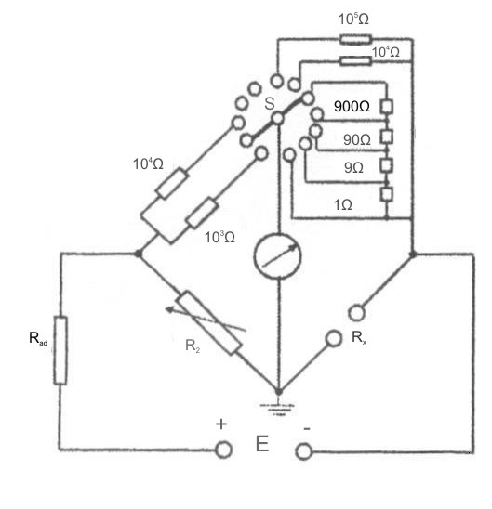
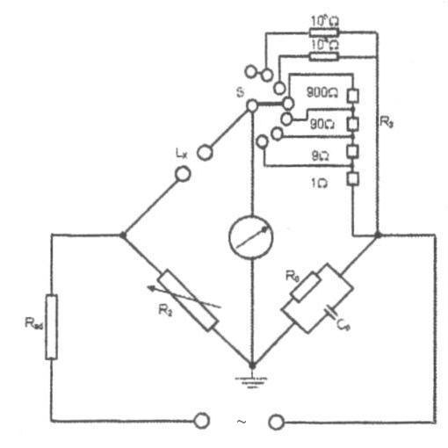
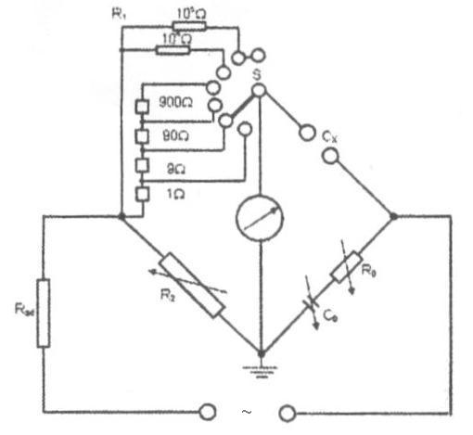
Schema unei punţil universale RLC este prezentată în figura 4.1 :
a
b
c
Fig 4.1 Schema punţilor RLC

Măsurarea rezistenţelor se face cu montajul de punte Wheatstone (fig. 4.1.a) Se pot măsura rezistenţe între 0,1Ω şi 10⁶Ω, cu o precizie de ±1%. Pentru măsurarea rezistenţelor mai mici de 1Ω, din valoarea obţinută trebuie scăzute rezistentele conductoarelor de legătură şi a contactelor din interiorul punţii, precum şi a celor din exterior.
Inductanţele se măsoară cu un montaj de punte Maxwell (fig. 4.1.b). Se pot măsura inductanţe cuprinse între 10⁻⁶ şi 100H, cu o eroare de ±1%.
Capacităţile se măsoară cu un montaj de punte Sauty (fig. 4.1.c), unde ca element de comparaţie se foloseşte condensatorul C₀ , montat în braţul alăturat condensatorului de măsurat. Domeniul de măsurare este cuprins între 10⁻⁵ şi 100 μF, cu o eroare de măsurare ±1%. Odată cu măsurarea capacităţilor se poate determina şi tangenta unghiului de pierderi.
Pentru a da posibilitatea măsurării cu acelaşi aparat a mai multor elemente de circuit, punţile industriale se realizează sub formă combinată, putându-se realiza diverse tipuri de punţi în acelaşi aparat, cu ajutorul unor comutatoare.
Exemplu puntea RLC – E0704
- rezistenţe 0,5 Ω – 105 MΩ
- capacităţi 1 pF – 1050 μF
- inductanţe 50 μH – 105 H
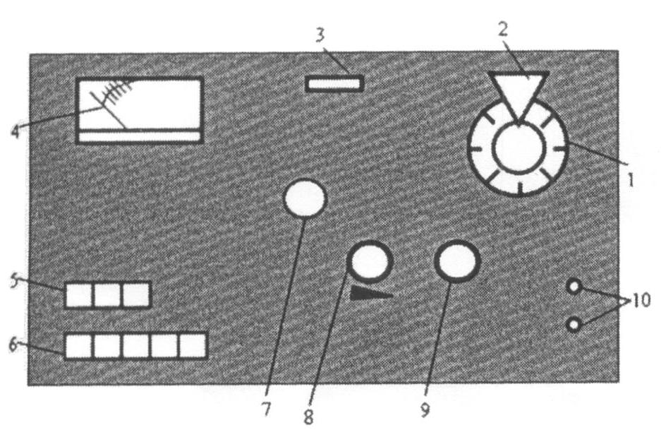
Panoul frontal al unei punţi RLC - cuprinde următoarele elemente (conform schemei)
1 - discul cu scările gradate de măsură
2 - plăcuţa transparentă cu linie de reper pentru citirea scărilor
3 - lampa de semnalizare a tensiunii din reţea
4 - instrument indicator de zero
5 - comutatorul modului de funcţionare (R,L,C)
6 - comutatorul subdomeniilor de lucru
(5 poziţii, x 1, x 10, x 10², x 10³, x 10⁴)
7 - butonul de demultiplicare a mişcărilor discului
gradat
8 - potenţiometrul de sensibilitate cu întrerupător
de reţea
9 - potenţiometrul de compensare a rezistenţei bobinei
10 - bornele de conectare a obiectului de măsurat
(rezistenţei R_{x} )
Fig. 4.2. Panoul frontal al punţii RLC

Punţi digitale
Apariţia aparaturii numerice a dus la realizarea unor punţi a căror performanţă se impune tot mai mult în raport cu punţile anterioare. Cunoscute sub denumirea de punţi digitale , acestea se caracterizează prin clasă de precizie mult superioară punţilor analogice şi printr-o gamă de măsură mult lărgită. Aceste punţi digitale au posibilitatea ca rezultatul măsurării să fie afişat, cu ajutorul unui display LCD, direct pe ecran.
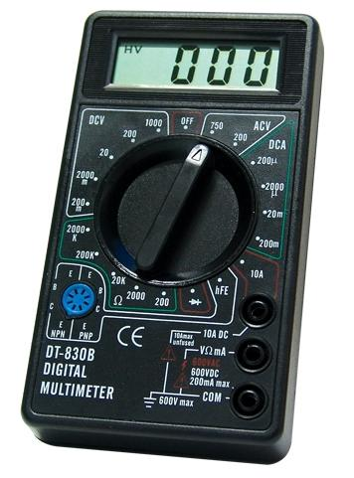
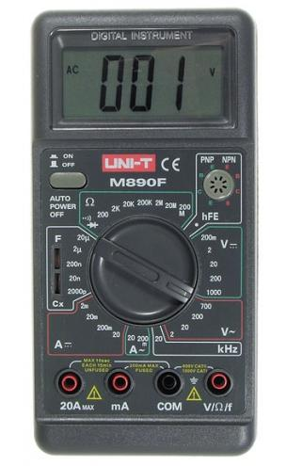
Fig. 4.3 Punţi digitale

FIŞA SUPORT 1.5 - Impedanţmetrul (zetmetrul)
Măsurarea exactă a impedanţei este importantă pentru cunoaşterea comportării elementelor de circuit, precum şi a subansamblurilor funcţionale, a liniilor de transmisie aeriene sau în cablu, a antenelor etc.
Impedanţa Z este o mărime vectorială exprimată prin modulul $\left|Z\right|$ şi argument φ sau prin componenta reală (rezistivă) R şi componenta imaginară (reactivă) X.
$Z=\left|Z\right|⋅e^{jϕ}=R+j⋅X$ .
Componentele impedanţei variază de obicei cu frecvenţa deci trebuie specificată frecvenţa de măsură, aleasă de obicei în domeniul de frecvenţe în care este folosită acea impedanţă. Trebuie apreciat după specificul măsurării, dacă nu este suficientă cunoaşterea numai a modulului impedanţei, care se măsoară mai uşor decât componenetele R şi X sau modulul şi argumentul.
Impedanţmetrul (zetmetrul) foloseşte o măsurare indirectă de curent : Un generator cu rezistenţa internă şi tensiunea cunoscută V alimentează un circuit serie format din impedanţa Z_{X} al cărui modul se măsoară şi o rezistenţă etalon r de valoare comparativ mică. r << $\left|Z_{X}\right|$. Curentul prin circuit este :
$I=\frac{U}{Z_{X}+r}≃\frac{U}{\left|Z_{X}\right|}$ Intensitatea curentului prin circuit este invers proporţională cu modulul impedanţei Z_{X} . Se măsoară indirect curentul prin căderea de tensiune ce apare la bornele rezistenţei r : $u=r⋅I=r⋅\frac{U}{\left|Z_{X}\right|}$
~
V
U=constant
r
Z_{X}
I
f
r_{i}=0
u
Fig. 5.1. Principiul măsurării cu impedanţmetrul (zetmetrul)

Indicaţia voltmetrului electronic este invers proporţională cu modulul impedanţei Z_{X} , deci scara sa se poate grada direct în valoari de modul ale impedanţei Z_{X} .
Pentru a lărgi domeniul de măsurare, trebuie să se modifice tensiunea generatorului sau sensibilitatea voltmetrului electronic. De obicei se utilizează un montaj în care impedanţa ce se măsoară se introduce printr-un autotransformator. Această variantă prezintă avantajul că impedanţa care apare între capetele autotransformatorului depinde de raportul de transformare, care poate fi variat prin prize convenabil alese.
~
U=constant
r
Z_{X}
Atenuator
f
r_{i}=0
u
Fig. 5.2. Zetmetrul cu autotransformator

V

Montajul cu autotransformator are neajunsul că, atunci când în circuit nu este montată nici o impedanţă (Z_{X} = $∞$) , circuitul este parcurs de curentul prin autotransformator, deci există totuşi o indicaţie la voltmetrul electronic.
Spre a evita acest neajuns, s-au introdus două autotransformatoare cu prize.
~
U=constant
r
Z_{X}
Atenuator 1
f
r_{i}=0
u
Fig. 5.3. Zetmetrul cu două autotransformatoare
V
1
2
3
1’
2
3
6’
2
3
5’
2
3
4’
2
3
4
2
3
5
2
3
6
2
3
Atenuator 2
3’
2
3
3
2
3

Impedanţa Z_{X} se introduce între prizele cu acelaşi număr ale autotransformatoarelor şi care corespund la aceleaşi rapoarte de transformare. Se pot măsura astfel impedanţe între limite largi.

FIŞA SUPORT 1.6 - Q-metrul
Q-metrul este un aparat industrial, destinat să măsoare factorul de caltate Q. El permite şi alte măsurări cum ar fi : măsurarea inductanţelor, a rezistenţelor în înaltă frecvenţă, a capacităţilor etc.
Funcţionarea Q-metrului se bazează pe, proprietatea circuitelor LC serie, de a prezenta la rezonanţă,la bornele elementelor lor, o tensiune de Q ori mai mare decât tensiunea cu care au fost alimentate în serie.
- Schema de principiu
G
VE 1
VE 2
Fig. 6.1. Schema de principiu a Q-metrului

CUPLAJ
C
L_{X} , R_{X}

A
B

Condensatorul variabil C împreună cu bobina ce se montează la bornele A, B formează un circuit LC, care este alimentat în serie de la un generator G de frecvenţă variabilă prin intermediul unui circuit de cuplaj care trebuie să prezinte o rezistenţă neglijabilă. Voltmetru electronic VE₁ măsoară tensiunea cu care este alimentat circuitul LC, iar voltmetrul electronic VE₂ măsoară tensiunea la bornele condensatorului C.
- Modul de lucru
Dacă circuitului LC i se aplică în serie o tensiune U₁ , intensitatea curentului prin acest circuit va fi : $I=\frac{U_{1}}{R_{L}+j⋅\left(ω⋅L−\frac{1}{ω⋅C}\right)}$ ; Variind capacitatea condensatorului C sau frecvenţa generatorului, se aduce circuitul LC la rezonanţă. În acest caz, $ω_{0}L=\frac{1}{ω_{0}C}$ şi intensitatea curentului devine maximă : $I=I_{\text{max}}=\frac{U_{1}}{R_{L}}$. Rezonanţa este pusă în evidenţă de voltmetrul VE₂ care măsoară la rezonanţă, la bornele condensatorului tot o tensiune maximă : $U_{2\text{max}}=I_{\text{max}}⋅X_{C}=\frac{U_{1}}{R_{L}}⋅\frac{1}{ω_{0}C}$ Înlocuind $\frac{1}{ω_{0}C}=ω_{0}L$ se obţine $U_{2\text{max}}=U_{1}⋅\frac{ω_{0}L}{R_{L}}=U_{1}⋅Q$ .Conform acestei relaţii tensiunea la bornele condensatorului , la rezonanţă, este de Q ori mai mare decât tensiunea U₁ cu care s-a alimentat circuitul.
Dacă se menţine U₁ constant, U₂=K·Q . Această relaţie permite transcrierea scării gradate a voltmetrului VE₂ în valori ale lui Q, obţinându-se astfel un aparat cu citire directă pentru măsurarea factorului de calitate. Punându-se condiţia U₁=K , rezultă că scara gradată în valori ale lui Q este valabilă numai pentru o anumită valoare a tensiunii U₁. Pentru a se respecta această condiţie, pe scara gradată a voltmetrului VE₁ este trasat un reper, iar tensiunea U₁ se reglează astfel încât indicaţia voltmetrului VE₁ să fie totdeauna la reperul respectiv.

FIŞA SUPORT 1.7. - Frecvenţmetrul
Frecvenţmetrele cu citire directă sunt aparate indicatoare cu scară gradată în hertzi şi care necesită reglaje sau operaţii suplimentare în timpul măsurării.
- Frecvenţmetrul cu lame vibrante
Frecvenţmetrul cu lame vibrante se foloseşte pentru frecvenţe joase, de obicei frecvenţa reţelei, 50Hz.
L

U

f_{x}
ff
I

49 50 51 52 Hz
Fig. 7.1. Frecvenţmetrul cu lame vibrante

Aparatul conţine mai multe lame metalice având frecvenţe de rezonanţă mecanică diferite. În apropierea lamelor, se află o bobină parcursă de curentul a cărui frecvenţă se măsoară. Sub influenţa bobinei, lama care are frecvenţa de rezonanţă egală cu frecvenţa curentului începe să vibreze, indicând în acest mod frecvenţa.
- Frecvenţmetrul cu logometru
Frecvenţmetrul cu logometru funcţionează la frecvenţe joase(până la câteva mii de hertzi). Ele folosesc ca instrumente indicatoare logometre feromagnetice, electrodinamice sau ferodinamice.
Un logometru este un aparat cu două circuite de măsurare, parcurse de doi curenţi I₁ şi I₂ şi a cărui indicaţie este funcţie de raportul intensităţilor celor doi curenţi: $α=K⋅\frac{I_{2}}{I_{1}}$. În serie cu fiecare bobină a logometrului este conectat câte un circuit LC, acordat pe frecvenţele f₁₀ şi respectiv f₂₀. Indicaţia aparatului fiind proporţională cu raportul celor doi curenţi, va fi la rândul său funcţie de frecvenţă, iar scara se poate grada direct în frecvenţă.

a

f

I

I₁

I₂

f₂₀

f₁₀

b

Fig. 7.2. Frecvenţmetrul cu logometru
a – schema de principiu
b – variaţia curenţilor în funcţie de frecvenţă

C₂

I₂

L₂

C₁

I₁

L₁

U₁ f_{x}
~

Frecvenţmetrele cu logometru se construiesc pentru intervalle reduse de frecvenţe, cuprinse între cele două frecvenţe de rezonanţă (de exemplu 45 ÷ 55 Hz, 410 ÷ 450 Hz,1450 ÷ 1550 Hz)
- Frecvenţmetre cu condensator
Frecvenţmetrele cu condensator funcţionează într-o bandă largă de frecvenţe, începând de la fracţiuni de hertz până la circa 100 kHz . Funcţionarea lor se bazează pe proporţionalitatea între intensitatea curentului într-un circuit care are ca sarcină un condensator şi frecvenţă.
A
~
C

U, f_{X}

I
Fig. 7.3. Schema de principiu a unui frecvenţmetrul cu condensator

Aplicând legea lui Ohm în circuitul din figură se obţine :
$I=\frac{U}{X_{C}}=\frac{U}{\frac{1}{ω⋅C}}=U⋅C⋅ω=U⋅C⋅2π⋅f_{X}$. Dacă circuitul se alimentează de la tensiune constantă, se poate nota U·C·2π = K şi se obţine : I = K·f . Această relaţie între intensitatea curentului şi frecvenţă permite transcrierea scării gradate a ampermetrului în valori ale frecvenţei, obţinându-se un frecvenţmetru cu citire directă.
Fig. 7.4. Schema de bloc a unui frecvenţmetrul cu condensator

Limitator

A
K

C₁

C₂

C₃

La realizarea practică a frecvenţmetrelor cu condensator apar două probleme :
  - tensiunea ce alimentează circuitul cu condensator trebuie să fie constantă
  - ampermetrul trebuie să funcţioneze într-o bandă largă de frecvenţe.
Pentru menţinerea tensiunii constante în circuitul cu condensator, indiferent de aplitudinea tensiunii aplicate la intrarea aparatului, frecvenţmetrele sunt prevăzute cu un limitator. Limitatorul este un circuit care menţine tensiunea la ieşirea sa constantă dacă tensiunea de la intrare depăşeşte o anumită valoare, numită prag de limitare.
Pentru obţinerea unui ampermetru care să funcţioneze într-o bandă largă de frecvenţe, se foloseşte un aparat magnetoelectric împreună cu un detector. Comutatorul K permite schimbarea condensatorului pentru a obţine mai multe intervale de măsurare (x1, x10, x100, …).

- Frecvenţmetrul digital (numeric)
Numărătorul universal poate fi folosit la măsurarea intervalelor de timp şi a frecvenţelor. Aceste mărimi se pot măsura numeric prin metode directe. În cazul măsurării frecvenţelor, se numără perioadele semanlului a cărui frecvenţă se măsoară, într-un interval de timp prestabilit, de exemplu o secundă. Practic, măsurarea constă în numărarea unor impulsuri , numărare ce se poate realiza cu numărătorul universal. Frecvenţmetrele numerice moderne sunt construite sub forma unui numărător universal, adaptat pentru funcţionarea ca frecvenţmetru.
- Numărătorul universal este din punct de vedere cronologic, primul aparat de măsurat digital. Acest aparat este destinat să numere o serie de impulsuri. El are o utilizare foarte largă. În afară de numărarea de impulsuri, el poate fi folosit pentru măsurarea frecvenţelor, a perioadelor, a raportului între două frecvenţe.
Prin utilizarea anumitor traductoare, numărătorul universal poate măsura viteze, turaţii, timpi de atragere relee, grosimea laminatelor sau poate face numărări cu preselecţie (la amabalări, dozări etc.)
Circuit
poartă
Numărător
Decodificator
Afişare
Circuit
de intrare
Oscilator
cu cuarţ
Divizor
de frecvenţă
1

4

3

2

Fig. 7.5. Schema bloc a unui numărătorul universal

Schema bloc a unui numărătorul universal conţine următoarele circuite principale : oscilator cu cuarţ, divizorul de frecvenţă, circuitul de intrare, circuitul poartă, numărătorul, decodificatorul şi dispozitivul de afişare.

- Principiul de funcţionare a unui numărător universal
Constă în numărarea unor impulsuri într-un timp determinat. În acest scop, el conţine un circuit poartă, la intrarea căruia se aplică impulsurile de numărat împreună cu un semnal de comandă care determină durata numărării. Circuitul poartă este de obicei un circuit de tip ŞI. La ieşirea porţii se vor regăsi impulsurile aplicate la intrare, numai pe durata coincidenţei dintre cele două semnale. Impulsurile de la ieşirea porţii sunt numărate de numărător în sistemul binar sau binar codificat zecimal (BCD). Decodificatorul transformă rezultatul numărării din binar sau din BCD, în sistemul zecimal, pentru a fi apoi afişat numeric de dispozitivul de afişare.
Funcţionarea numărătorului universal este comandată de un oscilator cu cuarţ de mare stabilitate. Deoarece oscilatorul cu cuarţ funcţionează pe o frecvenţă fixă, pentru obţinerea unor semnale de frecvenţe diferite se foloseşte un divizor de frecvenţă, care împarte prin decade succesive (1, 1/10, 1/100, …) frecvenţa semnalelor date de oscilatorul cu cuarţ. Semnalele obţinute la ieşirea divizorului de frecvenţă se aplică la una dintre intrările circuitului poartă, determinând în acest mod, cu precizie foarte mare, durata unuia dintre semnalele ce se aplică porţii. Oscilatorul cu cuarţ împreună cu divizorul de frecvenţă alcătuiesc baza de timp a numărătorului universal.
Circuitul de intrare prelucrează semnalele aplicate la intrare, pentru a fi compatibile cu intrarea porţii logice a numărătorului (intrarea circuitului poartă). Deoarece la intrarea porţii trebuie să se aplice semnale sub forma unor impulsuri de o anumită amplitudine, circuitul de intrare are rolul de a transforma semnalele aplicate la intrare, care pot avea amplitudini şi forme diferite, în impulsuri de aceeaşi frecvenţă.
- Pentru funcţionarea ca frecvenţmetru, semnalul a cărui frecvenţă se măsoară se aplică circuitului de intrare, care îl transformă în impulsuri având aceeaşi frecvenţă. La cea de-a două intrare a porţii se aplică semnalul de la divizorul de frecvenţă, semnal ce are o durată bine determinată, de exemplu o secundă. Pe durata cât cele două semnale coincid, impulsurile trec prin poartă spre numărator. Acesta le numără, iar rezultatul numărării este decodificat şi afişat numeric. În figura 7.6. s-au reprezentat diagramele semnalelor în diferite puncte ale frecvenţmetrului :

1 – semnalul la intrare
2 – semnalul la ieşirea circuitului de intrare
3 – semnalul dat de divizorul de frecvenţă
4 – semnalul la ieşirea circuitului poartă, respectiv la intrarea numărătorului
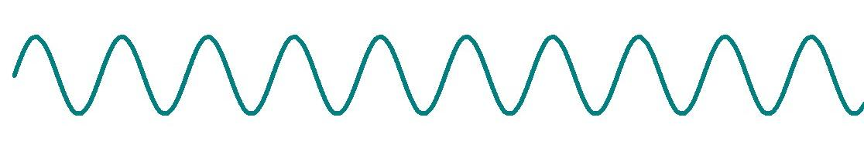
U₁
t
U₂
t
U₃
t
U₄
t
1s
Fig. 7.6. Măsurarea numerică a frecvenţei

FIŞA SUPORT 1.8. - Osciloscopul
Osciloscopul este un aparat care permite vizualizarea pe ecranul unui tub catodic a curbelor ce reprezintă variaţia în timp a diferitelor mărimi sau a curbelor ce reprezintă dependenţa între două mărimi. Imaginile obţinute pe ecran se numesc oscilograme.
- Utilizări
Osciloscopul este unul dintre cele mai răspândite aparate electronice, şi are o largă utilizare, fie ca aparat de sine stătător, fie ca parte componentă a altor aparate electronice.
- Ca aparat de sine stătător, el se utilizează la :
  - Vizualizarea şi studierea curbelor de variaţie în timp a diferitelor semnale electrice(curenţi, tensiuni)
  - Comapararea diferitelor semnale electrice
  - Măsurarea unor mărimi electrice (tensiuni, intensităţi ale curentului, frecvenţe, defazaje, grad de modulaţie, distorsiuni etc.)
  - Măsurarea valorilor instantanee ale unor semnale (tensiuni, curenţi)
  - Măsurarea intervalelor de timp
  - Vizualizarea caracteristicilor componenetelor electronice (tuburi electronice, tranzistoare), a curbelor de histerezis ale materialelor magnetice etc.
Uneori osciloscopul face parte din sisteme de măsurare şi control sau din aparate mai complexe cum ar fi : caracterograful (aparat pentru vizualizarea caracteristicilor tranzistoarelor), vobuloscopul (aparat pentru vizualizarea caracteristicilor de frecvenţă ale amplificatoarelor), selectograful (aparat pentru vizualizarea curbelor de selectivitate) etc.
Împreună cu diferite traductoare, osciloscopul poate fi folosit şi la studierea şi măsurarea unor mărimi neelectrice, cum ar fi în medicină, fizică nucleară, geofizică etc.
Osciloscopul se realizează într-o mare varietate de tipuri constructive.
- Osciloscoape catodice în timp real
Se caracterizează prin dependenţa dintre fiecare punct al imaginii de pe ecran şi fiecare valoare a semnalului vizualizat. Majoritatea osciloscoapelor folosite în practica industrială sau laboratoare sunt osciloscoape catodice în timp real a căror bandă de frecvenţe se întinde din curent continuu până la circa 500 MHz.
- Osciloscoape cu eşantionare
Sunt utilizate pentru vizualizarea semnalelor cu frecvenţe mai mari de 500 MHz, în locul osciloscoapelor catodice în timp real, limitate din cauza elementelor componenete. Aceste osciloscoape selectează eşantioane din semnalul de frecvenţă mare şi afişează pe ecran date în legătură cu poziţia comutatoarelor (V/div, timp/div), depăşirea ecranului etc. se folosesc până la circa 20 GHz.

- Osciloscoape cu microprocesoare
Sunt cele mai moderne aparate de măsurat. Pe ecranul acestor osciloscoape se afişează scările pe care se lucrează, amplitudinea, valoarea medie sau eficace a tensiunii, durata şi frontul unor impulsuri, frecvenţa semnalelor, efectuarea unor calcule despre semnalele afişate.
- Analizoare spectrale
Sunt tot osciloscoape care permit afişarea pe ecran a distribuţiei puterilor sau amplitudinilor semnalului pentru spectrul de frecvenţă corespunzător acestui semnal.
- Osciloscoape cu mai multe canale
Se folosesc pentru vizualizarea simultană a două sau mai multe mărimi pe ecran. Majoritatea are două canale de semnal dar sunt osciloscoape cu 4 sau 8 canale. La aceste osciloscoape se foloseşte tubul catodic monospot cu comutator electronic sau tubul catodic multispot.
- Osciloscoape cu memorie
Reţin forma semnalelor cu variaţie periodică sau aperiodică. După memorare se poate studia variaţia în timp a semnalului, se pot compara semnale apărute la momente diferite. După felul memoriei pot fi osciloscoape cu memorie analogică şi cu memorie numerică.

FIŞA SUPORT 1.9. - Calibrarea aparatelor de măsură
- Aparatele de măsurat sunt mijloace de măsurat realizate pe baza unei scheme electrice de conversie a energiei şi a unui instrument de măsurat (exemplu : termometrul electric, ampermetrul etc.).
Fig. 9.1. Reprezentarea generală a aparatului de măsurat

Mărimi de
influenţă
Aparat
de măsurat
Mărimi de
măsurat
Mărimi de
ieşire
comenzi

Un aparat de măsurat primeşte o mărime de intrare şi furnizează o mărime de ieşire. Mărimea de ieşire depinde şi de alte mărimi denumite mărimi de influenţă : temperatură, presiune, umiditate, câmpuri electrice şi magnetice etc. De asemenea, mărimea de ieşire a aparatului depinde şi de comenzile care au fost date aparatului din exterior
- Mărimile de intrare ale aparatului de măsurat sunt caracterizate prin :
  - natura mărimii (temperatură, tensiune, curent etc)
  - intervalul de valori măsurabile (valoarea minimă, valoarea maximă)
  - variaţia în timp (mărimi constante, mărimi variabile)
- Comenzile primite din exterior de un aparat de măsurat pot fi :
  - funcţiune (măsurarea timpului, temperaturii, curentului, tensiunii etc)
  - game de măsurare
  - calibrare internă
  - reglarea zeroului
  - echilibrare (la compensatoare, punţi)
  - repetarea măsurării
În general comenzile aparatelor de măsurat pot fi grupate astfel :
  - pentru introducerea de date
  - pentru manevrarea aparatului
Ambele grupe de comenzi pot fi automatizate parţial sau complet . Mărimile de ieşire ale unui aparat de măsurat pot fi recepţionate de om sau de un dispozitiv conectat aparatului (înregistrare, comandă, prelucrare ulterioară, etc).
Aparatele de măsurat, după felul cum furnizează mărimea de ieşire pot fi : analogice şi numerice (digitale).
- Aparatul analogic furnizează informaţia de măsurare sub forma unei mărimi fizice variabile continue şi omul apreciază indicaţia aparatului exprimând-o sub forma unui număr.
- Aparatul numeric prezintă rezultatul măsurării la ieşire direct sub forma unui număr care este citit de om.
La măsurarea mărimilor electrice, se are în vedere respectarea următoarelor criterii:
- verificarea integrităţii aparatelor de măsurat şi control utilizate în măsurare
- verificarea accesoriilor necesare măsurării
- alegerea domeniului de măsurare
- realizarea reglajelor pregătitoare pentru efectuarea măsurărilor
- precizarea unităţilor de măsură pentru mărimile măsurate
- utilizarea limbajului de specialitate
- respectarea normelor de protecţia muncii
Efectuarea reglajelor iniţiale şi alegerea domeniului de măsurare la ampermetre şi voltmetre
Când vrem să măsurăm o anumită mărime electrică trebuie să apreciem care va fi cu aproximaţie valoarea ei. Această valoare o determinăm pe baza diferitelor date ca : marcaje, calcule etc. Dacă vrem, să determinăm cu aproximaţie curentul, în amperi, care trece printr-o intalaţie, piesă sau circuit şi cunoaştem tensiunea aplicată şi puterea dezvoltată, folosim formula I=P/U, unde P este puterea în Watt şi U este tensiunea în volţi. După ce au determinat cu aproximaţie valoarea mărimii care trebuie măsurată, alegem aparatul de măsurat astfel încât pe una din scările lui de măsurare să fie cuprinsă şi valoarea calculată de noi. În cazul în care se cunosc precis valorile necesare, este mai bine să se aleagă la început o scară cu valori mai mari de măsurare, să se determine cu aproximaţie valoarea căutată şi abia atunci să se utilizeze aparatul de măsurat corespunzător, decât să se folosească instrumentul cu o scară de valori prea mică, putând provoca deteriorarea lui.
Aparatele de măsurat, care au mai multe scări de măsurare, le conectăm mai întâi pe scara cea mai mare şi apoi după măsurarea aproximativă le comutăm pe scara pe care se poate face citirea corectă. Scara de măsurare va fi cea necesară în momentul în care acul indicator al aparatului de măsurat se va afla între mijlocul scării şi capătul scării, cu indicaţia maximă, deoarece la majoritatea instrumentelor, pe această jumătate de scară precizia măsurărilor este mai mare.
- Dacă este cazul, înainte de începerea măsurărilor, se face reglarea poziţiei acului indicator cu ajutorul butonului corectorului de zero.
- Pentru măsurări în curent continuu, se va respecta polaritatea bornelor şi anume : borna cu semnul + se leagă la plusul sursei de tensiune, iar borna – la minusul sursei. Dacă polaritatea nu se respectă aparatul riscă să se distrugă.
- La multimetrele digitale se va verifica bateria încorporată pentru toate modurile de funcţionare.
Deoarece multimetrele sunt aparate portabile, manevrarea lor se va face respectând cu stricteţe toate instrucţiunile de utilizare. La aparatele analogice se va calcula constanta scării atât pentru ampermetru cât şi pentru voltmetru, după care se va înmulţi cu numărul diviziunilor arătate de acul indicator.
Efectuarea reglajelor iniţiale la ohmmetru
Reglarea indicaţiei acului indicator este necesară în cazul ohmmetrelor, deoarece îmbătrânirea bateriei determină modificarea tensiunii cu care este alimentat aparatul şi prin urmare creşterea erorii de măsurare.
- Pentru ohmmetrul serie reglarea se realizează pentru valorile de la capetele scalei astfel :
  - pentru R_{X} = 0 se realizează un scurtcircuit între bornele aparatului. Dacă acul indicator nu indică 0 Ω, se reglează rezistenţa variabilă R_{P} până se obţine indicaţia corectă.
  - pentru R_{X} = ∞ se lasă bornele aparatului în gol şi se reglează poziţia acului indicator cu ajutorul corectorului de zero al aparatului magnetoelectric.
- Pentru ohmmetrul derivaţie reglarea se face tot pentru valorile de la capetele scării :
  - pentru R_{X} = 0 se reglează din corectorul de zero al aparatului magnetoelectric
  - pentru R_{X} = ∞ se lasă bornele aparatului în gol şi se variază rezistenţa R_{P} până se obţine indicaţia corectă.
- La megohmmetrul cu logometru indicaţiile sunt în funcţie de rezistenţa de măsurat, fiind independente de tensiunea sursei şi ca urmare aceste aparate nu necesită nici o reglare prealabilă a măsurării.
Efectuarea reglajelor iniţiale şi alegerea domeniului de măsurare la multimetre.
- Multimetre analogice
Orice multimetru are un selector cu mai multe poziţii cu ajutorul căruia se obţine tipul aparatului, felul curentului şi domeniul de măsurare. Când facem o măsurare cu multimetru, punem selectorul pe domeniul cel mai mare şi apoi îl scădem, până când indicaţia ajunge să fie uşor de citit. Dacă procedăm invers, putem distruge aparatul.
La măsurările în curent continuu trebuie respectată polaritatea acestuia, adică plusul sursei la plusul aparatului şi minusul sursei la minusul aparatului. Dacă polaritatea nu se respectă, acul deviază în sens contrar celui normal şi aparatul se poate distruge. În curent alternativ modul de conectare este indiferent.Când funcţionează ca ampermetru şi voltmetru, multimetrul analogic nu are nevoie de alimentare. Pentru funcţionarea ca ohmmetru, multimetrul analogic este alimentat de la o baterie încorporată.
- Multimetre digitale
Pe panoul frontal se află un comutator cu ajutorul căruia se alege tipul aparatului, felul curentului şi domeniul de măsurare. Bornele nu au + şi - , dar există o bornă notată “COM” (comună sau masă). În curent continuu, borna COM poate fi conectată la oricare din punctele de măsurare, iar semnul mărimii se va afişa automat.
Dacă domeniul ales este mai mic decât valoarea măsurată, operatorul este atenţionat că manevra este greşită, fie prin afişarea unei anumite combinaţii de semne şi cifre, fie prin stingerea intermitentă a afişării. Unele aparate schimbă automat domeniul de măsurare, în funcţie de valoarea mărimii măsurate.
Multimetrul digital este alimentat de o baterie încorporată, pentru toate modurile de funcţionare.

TEMA 2 : MĂSURAREA MĂRIMILOR SPECIFICE REŢELELOR DE COMUNICAŢII : AMPLITUDINEA, FRECVENŢA, PERIOADA, PUTEREA, REZISTENŢA DISTRIBUITĂ, CAPACITATEA DISTRIBUITĂ, INDUCTANŢA DISTRIBUITĂ (PENTRU PERECHI DE CONDUCTOARE), IMPEDANŢA
C3. Utilizează mijloace şi metode de măsurare a mărimilor specifice reţelelor de comunicaţii

FIŞA SUPORT 2.1 - Măsurarea amplitudinii, frecvenţei, perioadei
- Măsurarea amplitudinii
Măsurarea tensiunilor şi curenţilor în echipamentele şi instalaţiile de comunicaţii ocupă o pondere însemnată, ceea ce explică varietatea de metode şi aparate utilizate atât în curent continuu cât şi în curent alternativ (în special de înaltă frecvenţă). Tensiunea alternativă sinusoidală se poate scrie sub forma :
$u=U_{m}⋅\text{sin}\left(ω⋅t+β\right)=\sqrt{2}⋅U⋅\text{sin}\left(ω⋅t+β\right)$ în care
u – valoarea instantanee a tensiunii electrice la timpul t
U_{m} – valoarea eficace a tensiunii (V)
ω – pulsaţia sau frecvenţa unghiulară (rad/s)
t – timpul (s)
β – faza iniţială (rad)
$ω=2πf$ în care f – frecvenţa curentului alternativ
$ω=2πf=\frac{2π}{T}$ în care T – perioada (s)
U_{m}
-U_{m}
T
β
π
2π
ωt
Fig 1.1. – Reprezentarea grafică a tensiunii alternative sinusoidale

Voltmetrele electronice se utilizează în special pentru măsurarea tensiunilor (amplitudinii) în audio, radiofrecvenţă şi alte instalaţii de comunicaţii de înaltă frecvenţă : Ele sunt formate dintr-o parte de detecţie care transformă semnalul alternativ de măsurat într-un semnal continuu proporţional cu acesta şi partea de măsurare propriu-zisă. Aparatele sunt prevăzute de obicei şi cu un amplificator care poate fi dispus înainte sau după circuitul de detecţie.
Fig. 1.2. – Scheme bloc de voltmetre electronice de curent alternativ

Circuit de
detecţie
Circuit de
detecţie
Amplificator
Amplificator
Circuit de
detecţie
a

b

c

- Voltmetre electronice de valori medii, cu diode
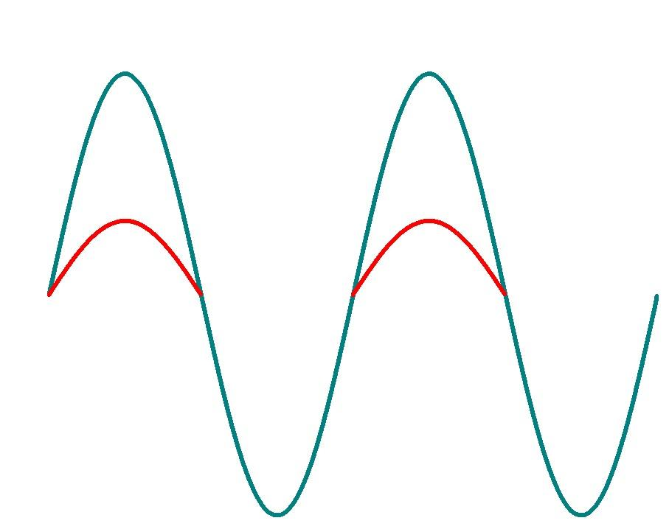
Fig. 1.3. – Voltmetre de valori medii cu diode

V
r_{a}
U
R
D
~
t
U
i
u
u_{mediu}

Voltmetre electronice de valori medii cu diode sunt formate dintr-un instrument indicator magnetoelectric, o rezistenţă R de valoare foarte mare şi o diodă. În cazul variantei serie, aplicând la intrare o tensiune alternativă u = f(t), în timpul alternanţei pozitive pe anodul diodei, aceasta conduce şi prin circuit va trece un curent i care va urmări variaţiile tensiunii. $i≃\frac{u}{R}$. Când pe anodul diodei se aplică alternanţa negativă, dioda este blocată, nu conduce şi curentul în circuit este nul.
La aplicarea unei tensiuni alternative la intrarea voltmetrului, prin instrumentul indicator va trece un curent pulsatoriu. Echipajul mobil al instrumentului indicator nu poate urmări acest curent şi va fi acţionat de un cuplu mediu proporţional cu valoarea medie a curentului. $α=K⋅I_{\text{med}}=K⋅\frac{U_{\text{med}}}{R}$
- Voltmetre electronice cu diode, de valori maxime (de vârf)
Se caracterizează prin existenţa unui condensator C, care se încarcă rapid prin diodă când aceasta conduce şi se descarcă foarte încet când dioda este blocată, menţinând la bornele sale o tensiune aproximativ egală cu valoarea maximă a tensiunii măsurate. Se poate folosi varianta serie sau paralel. În alternanţa pozitivă aplicată pe anodul diodei, dioda conduce condensatorul C se încarcă rapid până la valoarea maximă a lui u. Când tensiunea la intrare începe să scadă şi tensiunea pe condensator u_{C} pe catodul diodei, devine mai mare decât tensiunea aplicată pe anod, dioda va fi polarizată invers se blochează (t₁ ).
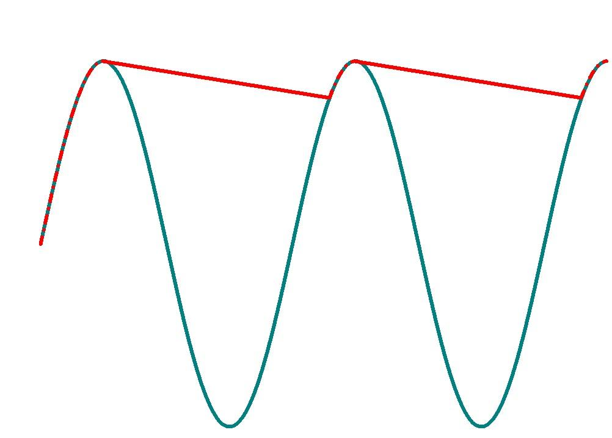
C
r_{a}
U
~
R
D
Fig. 1.4. – Voltmetre de valori maxime cu diode

t₂
t
u_{C}
t₁
t₃
u_{C}
u
u

Din acest moment, condensatorul C se descarcă lent pe rezistenţa R
( $τ_{d}=\text{RC}$ >> ). În momentul t₂ , tensiunea aplicată este mai mare decât tensiunea u_{C} de pe condensator, dioda este polarizată direct şi conduce, se încarcă rapid condensatorul C până în momentul t₃ . Apoi fenomenul se repetă.
Pentru o constantă de timp foarte mare RC >>T_{max} (T_{max} fiind perioada corespunzătoare celor mai joase frecvenţe la care se foloseşte voltmetrul), între două alternanţe pozitive condensatorul se descarcă foarte puţin şi tensiunea la bornele lui rămâne aproximativ egală cu valoarea maximă a tensiunii de măsurat. $I≃\frac{U_{\text{max}}}{R}$
În practică se folosesc voltmetre de valori medii sau de valori maxime, care se gradează în valori efective. Această gradare nu este valabilă decât în cazul tensiunilor sinusoidale. $U_{\text{med}}=\frac{U_{\text{max}}}{π};U=\frac{U_{\text{max}}}{\sqrt{2}}$
Măsurarea frecvenţei
- Metoda heterodinării
Metoda heterodinării este o metodă de comparaţie folosită atât în joasă cât şi în înaltă frecvenţă. Măsurarea frecvenţelor cu metoda heterodinării se bazează pe principiul heterodinării, conform căruia dacă la intrarea, unui element de circuit neliniar se aplică simultan două semnale de frecvenţe diferite f₁ şi f₂ , la ieşirea lui, pe lângă semnalele aplicate la intrare, datorită neliniarităţii, apar şi semnale care au frecvenţe egale cu suma frecvenţelor de la intrare (f₁ + f₂) sau cu diferenţa lor (f₁ - f₂). Semnalul frecvenţa egală cu f₁ - f₂ se poate separa cu un filtru trece jos şi măsura.
f_{x}-f₀

V
G_{x}

G₀

M

FTJ

f_{x}+f₀

f₀

f_{x}

f_{x}-f₀

f_{x},f₀

T
Fig. 1.5. – Măsurarea frecvenţelor prin metoda heterodinării

Montajul folosit la măsurarea frecvenţelor prin metoda heterodinării conţine : G_{x} este generatorul frecvenţei f_{x} ce urmează să se măsoare, iar G₀ este un generator de frecvenţă f₀ variabilă şi cunoscută. Semnalele date de cele două generatoare se aplică elementului neliniar M. La ieşirea acestuia apar şi semnale având frecvenţe f_{x} + f₀ şi f_{x} - f₀ . Semnalul cu frecvenţă f₁ - f₀ se selectează cu filtrul trece jos (FTJ) şi se urmăreşte într-o cască telefonică, conectată în paralel cu un voltmetru de curent alternativ.
Modul de lucru. Se realizează montajul din figura 1.5 şi se variază frecvenţa f₀ a generatorului G₀ , urmărind ca în cască să se audă tonuri din ce în ce mai joase. Când în cască nu se mai aude nimic, se continuă variaţia frecvenţei f₀ în acelaşi sens, până când voltmetrul V indică zero. În acest caz nu mai există componente de curent alternativ, deci f_{x} - f₀ = 0. Se obţine f_{x} = f₀ ceea ce înseamnă că în momentul în care voltmetrul indică zero, frecvenţa de măsurat este egală cu frecvenţa generatorului G₀ .
- Metode de rezonanţă
Se bazează pe proprietăţile selective ale circuitelor LC. Aceste circuite prezintă fenomenul de rezonanţă pentru o frecvenţă dependentă de valorile inductanţei L şi capacităţii C : $f_{0}=\frac{1}{2π\sqrt{\text{LC}}}$ .
Pentru frecvenţa de rezonanţă la circuitul LC serie intensitatea curentului este maximă, iar la circuitul LC derivaţie tensiunea este maximă.
b
f

U
f₀

a
f

I
f₀

Fig. 1.6. – Curbele de rezonanţă ale circuitelor LC :
a – circuitul LC serie b – circuitul LC derivaţie

- Frecvenţmetrul de rezonanţă
Montajul. Frecvenţmetrul de rezonanţă se foloseşte la măsurarea frecvenţelor înalte (radiofrecvenţe). El este format dintr-un circuit LC alcătuit dintr-o bobină fixă L şi un condensator variabil C şi un aparat cu care se poate pune în evidenţă fenomenul de rezonanţă. În acest scop se poate folosi în serie cu circuitul un ampermetru cu termocuplu (fig. 1.7.a), sau în paralel pe circuit un voltmetru electronic (fig. 1.7.b)

A
a
M

~
L_{g}

C
G

f_{x}

f_{x}
b
M

~
L_{g}

C
G

VE
L

Fig. 1.7. – Măsurarea frecvenţei cu frecvenţmetrul de rezonanţă
a – cu ampermetru cu termocuplu b – cu voltmetru electronic

Modul de lucru. Pentru măsurarea frecvenţei f_{x} a unui semnal, se apropie frecvenţmetrul la câţiva centimetri de sursa de semnal, realizându-se în acest mod un cuplaj inductiv. Se variază condensatorul C până când ampermetrul A sau voltmetrul VE indică un maxim. În acest moment, frecvenţmetrul este la rezonanţă pe frecvenţa sursei : $f_{x}=f_{0}=\frac{1}{2π\sqrt{\text{LC}}}$. Deoarece inductanţa L are o valoare constantă, se poate scrie $f=K\frac{1}{\sqrt{C}}$. Pe baza acestei relaţii, se poate transcrie scara gradată a condensatorului C în valori ale frecvenţei, obţinându-se un aparat cu citire directă.
Frecvenţmetrele de rezonanţă se pot etalona şi în lungimi de undă corespunzătoare frecvenţelor ce se măsoară pe baza relaţiei : λ = c·T, unde λ este lungimea de undă, c – viteza de propagare a undelor electromagnetice, egală cu viteza luminii (3·10¹⁰ cm/s) iar T – perioada semnalului ce se măsoară. Deoarece T=1/f, rezultă λ=c/f. Această relaţie permite transcrierea în lungimi de undă, obţinându-se aparate ce poartă numele de undametre. Undametrele sunt foarte mult utilizate în radiocomunicaţii.

Măsurarea perioadei
O metodă indirectă de măsurare a perioadei este realizată prin măsurarea frecvenţei şi apoi pe baza formulei T=1/f (s) se obţine prin calcul perioada.
Metoda uzuală pentru măsurarea perioadei T a unui semnal alternativ este prin folosirea oscilosopului catodic.

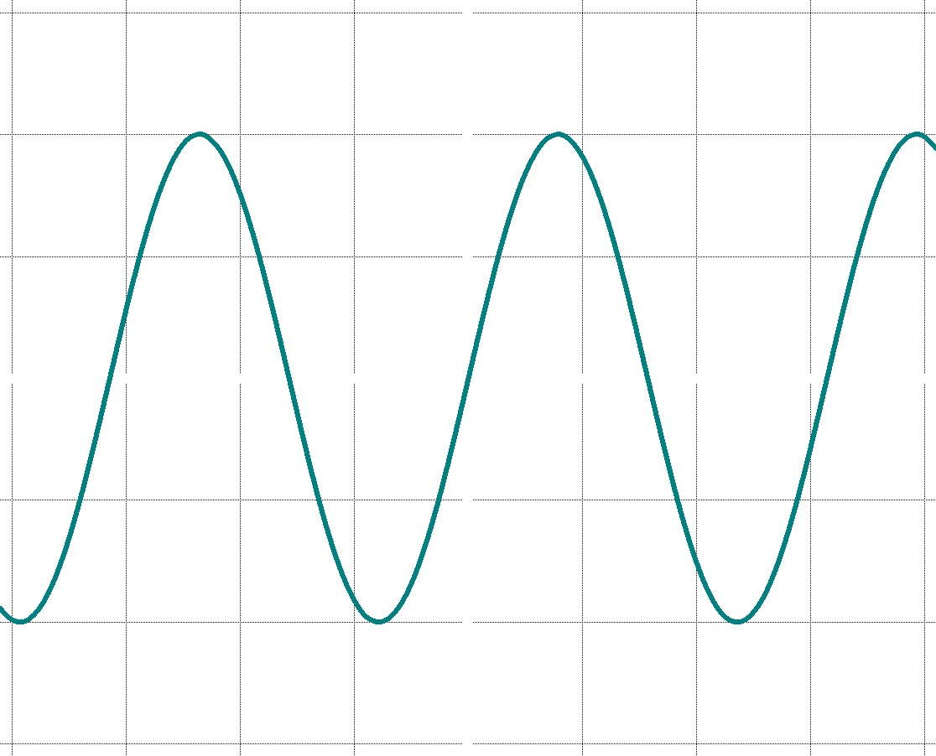
T
T
Fig. 1.8. – Măsurarea perioadei unui semnal variabil în timp

Măsurarea intervalelor de timp se poate realiza cunoscând viteza de deplasare a spotului şi măsurând pe ecran lungimea segmentului care corespunde intervalului de timp considerat. Osciloscoapele moderne au baza de timp calibrate în ms/cm sau μs/cm , adică se indică pentru fiecare poziţie a comutatorului ce reglează în trepte frecvenţa bazei de timp, timpul necesar pentru ca spotul să se deplaseze pe direcţia orizontală cu un centimetru.
Pentru măsurarea perioadei este necesar ca baza de timp să fie astfel reglată încât oscilograma să conţină cel puţin două perioade succesive ale semnalului. În acest caz, dacă reglajul fin al bazei de timp este la maxim, se măsoară pe ecran în centimetri distanţa între două treceri succesive ale semnalului prin aceeiaşi valoare şi cu indicaţia reglajului în trepte al bazei de timp. În acest fel, se obţine direct perioada semnalului.
Exemplu : În cazul oscilogramei din figura 1.8. , dacă reglajul în trepte al bazei de timp este pe poziţia 1 ms/cm, iar lăţimea semnalului (perioada) este de 3 cm, durata (perioada) semnalului va fi T = 3·1 = 3 ms.

FIŞA SUPORT 2.2. - Măsurarea puterii electrice
Noţiuni generale
Puterea reprezintă energia consumată în unitatea de timp.Unitatea de măsură pentru putere în SI este wattul (w). În curent continuu întreaga energie absorbită de un consumator de la o sursă se consumă, în sensul că se transformă în alte forme de energie : calorică, mecanică, luminoasă etc.
$P=U⋅I=R⋅I^{2}=\frac{U^{2}}{R}$, unde U este tensiunea la bornele receptorului,
I este curentul prin receptor, R este rezistenţa receptorului.
În curent alternativ nu întotdeauna întreaga energie absorbită de la sursă se consumă. În cazul circuitelor ce conţin componente reactive (bobine sau condensatoare), o parte din energie se înmagazinează sub formă de energie reactivă. În curent alternativ se definesc următoarele tipuri de puteri electrice :
- puterea activă P = U·I·cosφ [w]
- puterea reactivă P = U·I·cosφ [var] - voltamperreactiv
- puterea aparentă S = U·I [VA]
Între cele trei puteri există relaţia S² = P² + Q² .
- Puterea în audiofrecvenţă şi radiofrecvenţă
Măsurarea puterii absorbite de o sarcină specifică (difuzorul în audiofrecvenţă şi antena de emisie în radiofrecvenţă) şi produsă de un generator şi sistem de transmitere a puterii, se face în următoarele scopuri:
  - determinarea puterii maxime P_{max} în sursa de putere $P_{\text{max}}=\frac{E}{4R_{i}}$ unde E este tensiunea electromotoare a generatorului echivalent , R_{i} este rezistenţa internă a generatorului echivalent
  - determinarea puterii maxime în anumite condiţii, în audiofrecvenţă, pentru un coeficient de distorsiune dat.

În audiofrecvenţă se definesc puterile următoare :
  - puterea de ieşire este puterea electrică aplicată difuzorului şi caracterizează intensitatea sonoră percepută în audiţie (pentru radioreceptoare)
  - puterea nominală P_{n} este puterea de ieşire maximă. (Exemplu : pentru radioreceptoare pentru care distorsiunile de neliniaritate nu depăşesc o anumită limită admisibilă , 10% )
  - puterea de ieşire standard P_{s} reprezintă puterea la care se efectuează măsurările într-un radioreceptor şi corespunde puterii nominale a radioreceptorului P_{n} .
Măsurarea puterii în curent continuu
- Metoda ampermetrului şi voltmetrului
În curent continuu puterea se poate calcula cu relaţia P = U·I. Pornind de la această relaţie se poate deduce faptul că puterea consumată în curent continuu de un receptor având rezistenţa electrică R se poate măsura cu un ampermetru şi voltmetru folosind un montaj ca în figura 2.1.
a
V
K₁
A
U_{R}
U_{a}
b
R
U
I
I_{R}
Fig. 2.1. Măsurarea puterii în curent continuu cu ampermetrul şi voltmetrul

Pot fi realizate două montaje : amonte (comutatorul K pe poziţia a) sau aval (comutatorul K pe poziţia b) în funcţie de mărimea rezistenţei R. Când R >> r_{a} (r_{a} fiind rezistenţa ampermetrului) se va folosi varianta amonte. Când R << r_{v} (r_{v} fiind rezistenţa voltmetrului) se va folosi varianta aval. Montajul amonte se va folosi pentru măsurarea puterilor mari (kw) iar montajul aval pentru puteri mici (w).
Pentru montajul amonte : P_{R} = U_{R}I_{R} = (U-U_{A})I = (U-r_{A}I)I = UI-r_{A}I²
Pentru montajul aval : $P_{R}=U_{R}I_{R}=U\left(I−I_{V}\right)=\text{UI}−U\frac{U}{r_{V}}=\text{UI}−\frac{U^{2}}{r_{V}}$
- Măsurarea puterii cu wattmetrul electrodinamic
Aparatul este alcătuit din două bobine : fixă şi mobilă. Bobina fixă (de curent) se leagă în serie în circuit, iar bobina mobilă (de tensiune) se leagă împreună cu o rezistenţă adiţională în paralel în circuit.
I

U

Fig. 2.2. Simbolul wattmetrului

- linia orizontală – bobina de curent
- linia verticală – bobina de tensiune

Deviaţia acului indicator al wattmetrului :
$α=K⋅I_{1}⋅I_{2}=K⋅I⋅\frac{U}{r+R_{\text{ad}}}=K_{1}⋅U⋅I=K_{1}⋅P$. Scara wattmetrului este uniformă
r – este rezistenţa bobinei de tensiune.
a
K₁
A
b
R_{ad}
V
R
K
Fig. 2.3. Măsurarea puterii în curent continuu cu wattmetrul electrodinamic

Deoarece la wattmetre există pericolul de supraîncărcare chiar dacă indicaţia aparatului este sub limita de măsurare (valorile I sau U pot depăşi valorile nominale chiar dacă produsul I·U este în limite nominale), la utilizarea wattmetrului este necesar să se monteze un ampermetru în serie şi un voltmetru în paralel cu ajutorul cărora să se poată urmări încărcarea wattmetrului.
În cazul montajului din figura 2.3 se poate alege varianta amonte (K pe poziţia a) sau aval (K pe poziţia b).
Pentru a obţine o indicaţie corectă în sensul că acul indicator să se deplaseze de la stânga la dreapta, este necesar să se respecte o anumită ordine de legare a celor două bobine. În acest scop, wattmetrele sunt prevăzute cu câte o bobină marcată printr-o steluţă reprezentând începuturile bobinelor de curent şi de tensiune. Bobinele marcate se vor lega întotdeauna spre sursă.
- Wattmetre cu mai multe domenii de măsurare
Sunt prevăzute cu mai multe domenii pentru intensitatea curentului electric şi mai multe domenii pentru tensiune (Exemplu I₁=0,5A; I₂=1A; V₁=150V; V₂=300V)
Pentru a putea determina puterea măsurată de wattmetru, este necesar să se cunoască, constanta K_{w} a wattmetrului, corespunzător domeniilor alese pentru intensitatea curentului şi pentru tensiune. Constanta K_{w} reprezintă puterea corespunzătoare unei diviziuni a scării gradate.
$K_{w}=\frac{I_{n}⋅U_{n}}{α_{\text{max}}}\left[\frac{V}{\text{div}}\right]$ unde I_{n} este domeniul de măsurare ales pentru intensitatea curentului, U_{n} este domeniul de măsurare ales pentru tensiune, α_{max} este numărul maxim de diviziuni ale scării gardate.
Puterea măsurată de wattmetru în cazul în care acul indicator arată α diviziuni, va fi : P = K_{w}·α [w].
Măsurarea puterii în curent alternativ monofazat
- Măsurarea puterii aparente
~
a
K₁
A
b
V
Z
K
Fig. 2.4. Măsurarea puterii aparente

Deoarece S=UI, puterea aparentă se poate măsura cu un voltmetru şi cu ampermetru. Din figura 2.4. se observă că se poate folosi varianta amonte sau aval în funcţie de impedanţa consumatorului Z.
- Măsurarea puterii active
Se poate măsura cu wattmetrul electrodinamic. În curent alternativ indicaţia aparatului electrodinamic este $α=K⋅I_{1}⋅I_{2}⋅\text{cos}\left(I_{1}I_{2}\right)$ ; dar I₁=I , $I_{2}=\frac{U}{R_{\text{ad}}}$ ; $α=K⋅I⋅\frac{U}{R_{\text{ad}}}⋅\text{cos}\left(\text{IU}\right)=K_{1}⋅U⋅I⋅\text{cos}ϕ=K_{1}⋅P$ - scara wattmetrului este uniformă.
~
a
K₁
A
b
R_{ad}
V
Z
K
Fig. 2.5. Măsurarea puterii active cu wattmetrul

Montarea wattmetrului în circuit se va face ca în figura 2.5. alegând varianta amonte sau aval în funcţie de mărimea consumatorului Z, având grijă ca bornele marcate să fie legate spre sursă. În schemă se conectează un ampermetru şi voltmetru pentru a urmări încărcarea wattmetrului. Când wattmetrul are mai multe domenii de măsurare se va calcula constanta wattmetrului :
$α_{w}=\frac{U_{n}I_{n}}{α_{\text{max}}}\left[\frac{V}{\text{div}}\right]$ ; iar puterea măsurată va fi : $P=K_{w}⋅α\left[w\right]$
- Măsurarea puterii reactive
Metoda indirectă. Din relaţia S² = P² + Q² cunoscând puterea activă şi aparentă, se obţine prin calcul puterea reactivă : $Q=\sqrt{S^{2}−P^{2}}$. Puterea activă se măsoară cu wattmetrul, iar puterea aparentă prin metoda ampermetrului şi voltmetrului.
Varmetrul se realizează cu aparate electrodinamice fiind folosit pentru măsurarea puterii reactive. Varmetrele sunt asemănătoare cu wattmetrele dar au în serie cu bobina mobilă în loc de rezistenţa adiţională, o bobină sau un condensator, care introduc un defazaj suplimentar de 90°. Q=U·I·sinφ iar indicaţia aparatului electrodinamic este $α=K⋅I_{1}⋅I_{2}⋅\text{cos}\left(I_{1}I_{2}\right)$ unde I₁ este intensitatea curentului prin bobina fixă, I₂ este intensitatea curentului prin bobina mobilă.

b
U
~
Z
C
~

a
U
Z
L
C
~

c
U
Z
L
Fig. 2.6. – Varmetre electrodinamice
a – cu bobină adiţională ; b – cu condensator adiţional ; c – compensat

Dacă bobina fixă se montează în serie cu consumatorul, iar bobina mobilă împreună cu o bobină adiţională de inductanţă mare se montează în paralel cu consumatorul (fig. 2.6. a) atunci I₁=I ; $I_{2}=\frac{U}{Lω}$ ; iar unghiul de defazaj între I₁ şi I₂ devine 90° - φ, deoarece bobina adiţională defazează curentul în urma tensiunii cu 90°. În acest caz indicaţia devine: $α=K⋅I⋅\frac{U}{Lω}⋅\text{cos}\left({\text{90}}^{o}−ϕ\right)=K⋅\frac{1}{Lω}⋅U⋅I⋅\text{sin}\left(ϕ\right)=\frac{K}{Lω}⋅Q$
Relaţia de mai sus arată că în cazul în care în locul rezistenţei adiţionale se montează o bobină adiţională, indicaţia aparatelor electrodinamice este proporţională cu puterea reactivă deci ele funcţionează ca varmetre.
Dacă în serie cu bobina mobilă se montează un condensator de capacitate C (figura 2.6. b) indicaţia devine : $α=K⋅I⋅U⋅Cω⋅\text{cos}\left({\text{90}}^{o}−ϕ\right)=K⋅I⋅U⋅Cω⋅\text{sin}\left(ϕ\right)=K⋅Cω⋅Q$
După cum se observă, şi în cazul bobinei adiţionale şi în cazul condensatorului adiţional, indicaţia depinde de frecvenţă (ω=2·π·f). Pentru a se micşora influenţa frecvenţei asupra indicaţiilor, se construiesc varmetre compensate, cu două bobine de tensiune cuplate pe acelaşi ax, una dintre ele în serie cu o bobină, iar cealaltă în serie cu un condensator (fig. 2.6.c). În acest caz se obţine : $α=K\left(\frac{1}{Lω}+Cω\right)Q$ . La varmetrele compensate, în jurul frecvenţei pentru care este îndeplinită condiţia LCω² = 1, indicaţiile sunt foarte puţin influenţate de frecvenţă.
Montarea varmetrelor în circuit este asemănătoare cu montarea wattmetrelor, fiind necesară montarea bornelor marcate spre sursă. La o montare corectă varmetrul va indica în sensul normal dacă defazajul dintre U şi I este inductiv şi in sens contrar dacă defazajul este capacitiv. În acest ultim caz, se vor inversa bornele uneia dintre bobine.

FIŞA SUPORT 2.3 - Măsurarea elementelor de circuit : R,L,C,Z
Măsurarea rezistenţelor electrice
- Metoda apermetrului şi voltmetrului
Este o metodă indirectă : se măsoară tensiunea la bornele rezistenţei cu voltmetrul şi intensitatea curentului ce trece prin rezistenţă, cu ampermetrul. Valoarea rezistenţei de măsurat se obţine aplicând legea lui Ohm R = U/I. Deoarece se folosesc două aparate de măsurat, se pune problema poziţionării lor reciproce. Este posibil să se realizeze două variante (fig. 3.1) care diferă între ele prin poziţia voltmetrului faţă de ampermetru şi sursa de alimentare. Cele două montaje sunt aval şi amonte.
a
R_{V}

R_{x}

U
K
E
A
I
V
R_{h}

I_{x}
U_{x}
I_{V}
b
r_{A}

R_{x}

U
K
E
A
I
V
R_{h}

I_{x}
U_{x}
U_{A}
Fig. 3.1. Măsurarea rezistenţelor prin metoda ampermetrului şi voltmetrului
a – varianta aval b – varianta amonte

La montajul aval voltmetrul se conectează în urma ampermetrului faţă de sursa de alimentare figura 3.1.a.
Deoarece voltmetrul este conectat în paralel cu R_{x} , tensiunea la bornele lor va fi aceeaşi : U=U_{x} .
Conform legii I a lui Kirchhoff, în nodul de reţea I = I_{v}+I_{x} .
Conform legii lui Ohm : $I_{v}=\frac{U}{R_{x}}$
La montajul amonte voltmetrul se conectează înaintea ampermetrului faţă de sursa de alimentare figura 3.1.b.
Deoarece ampermetrul este conectat în serie cu R_{x} , curentul care le străbate este acelaşi : I=I_{x} .
Conform legii a II-a a lui Kirchhoff, în ochiul de reţea U = U_{A}+U_{x} .
Conform legii lui Ohm : U_{A}=r_{A}·I
Ambele montaje introduc o eroare sistematică de metodă prin faptul că aparatele au rezistenţe proprii deci au un consum propriu de curent sau tensiune . Pentru ca erorile făcute în măsurări să fie cât mai mici, trebuie ca la ambele montaje să se facă o corecţie astfel : la montajul aval se va scădea consumul de curent al voltmetrului, iar la montajul amonte se va scădea căderea de tensiune pe ampermetru.
Corecţia la montajul aval : $R_{x}=\frac{U_{x}}{I_{x}}=\frac{U}{I−I_{v}}=\frac{U}{I−\frac{U}{R_{v}}}$
Corecţia la montajul amonte : $R_{x}=\frac{U_{x}}{I_{x}}=\frac{U−U_{A}}{I}=\frac{U}{I}−\frac{r_{A}I}{I}=\frac{U}{I}−r_{A}$
Concluzii : Pentru ca erorile făcute în măsurări să fie cât mai mici, trebuie ca la montajul aval R_{v} să fie cât mai mare (R_{v} – rezistenţa internă a voltmetrului este de ordinul kiloohmilor - sute de kiloohmi), iar la montajul aval r_{A} să fie cât mai mică (r_{A} – rezistenţa internă a ampermetrului este de ordinul ohmilor - zeci de ohmi).
Cu montajul aval se măsoară rezistenţe mici de ordinul ohmilor, iar cu montajul amonte se măsoară rezistenţe mari de ordinul kiloohmilor.

- Metoda de punte (Wheatstone)
Metoda de punte este o metodă de comparaţie la care valoarea rezistenţei de măsurat se compară cu valoarea unei rezistenţe cunoscute. Puntea este un circuit tipic care conţine patru elemente(braţe) dispuse într-o schemă sub forma unui patrulater. Circuitul se alimentează pe una dintre diagonalele patrulaterului, iar în cealaltă diagonală se montează un aparat indicator de nul. Când indicatorul de nul arată zero, între cele patru elemente ce formează puntea există o relaţie bine determinată din care cunoscând valorile a trei elemente ale punţii se deduce valoarea celui de-al patrulea. Măsurarea rezistenţelor cu metode de punte prezintă următoarele avantaje : sensibilitate mare, precizie mare, domeniu larg de utilizare, manevrare uşoară.
Schema de principiu a punţii Wheatstone
G
R₂

A

R₁

R_{x}

R₃

2
R_{a}

r
K₁

K₂
1
B

C
D
I₁
I₁
I₂
I₂
I
Fig. 3.2. Puntea Wheatstone

R_{x} – este rezistenţa de măsurat
R₃ – rezistenţa variabilă în decade
R₁ , R₂ – rezistenţe de raport cunoscute
E – sursă de curent continuu
K₁, K₂ – întrerupătoare
G – galvanometru (aparat magnetoelectric,
de mare sensibilitate cu zero la mijloc)
Funcţionarea punţii.
Rezistenţa de măsurat R_{x} se montează la bornele de măsurare ale punţii şi se închid întrerupătoarele K₁ şi K₂ . Se variază rezistenţa R₃ până când galvanometrul indică zero. În acest caz punctele A şi B vor fi la acelaşi potenţial. Acest lucru este posibil dacă : U_{CA}=U_{CB} şi U_{DA}=U_{DB} .
Aplicând legea lui Ohm pe cele patru braţe şi observând că prin R₁ şi R_{x} trece acelaşi curent I₁ (prin diagonala în care este montat galvanometrul nu se ramifică curent), iar prin R₂ şi R₃ trece acelaşi curent I₂ se poate scrie I₁R₁= I₂R₂ şi I₁R_{x}= I₂R₃
Împărţind cele două relaţii între ele, se obţine :
$\frac{R_{1}}{R_{x}}=\frac{R_{2}}{R_{3}}$ sau $\frac{R_{1}}{R_{2}}=\frac{R_{x}}{R_{3}}$ sau R₁·R₃ = R₂·R_{x}
Aceste relaţii, care leagă între ele cele patru elemente ale unei punţi când prin diagonala în care se află galvanometrul curentul este zero, reprezintă condiţia de echilibru a punţii. Aceasta se poate exprima astfel :
- la o punte în echilibru produsele braţelor opuse sunt egale .
- la o punte în echilibru rapoartele braţelor alăturate sunt egale .
Din condiţia de echilibru, cunoscând trei elemente ale punţii se deduce al patrulea : $R_{x}=\frac{R_{1}}{R_{2}}R_{3}$. Se compară R_{x} cu rezistenţele R₁ ,R₂ ,R₃ de valori cunoscute. De obicei rezistenţele R₁ şi R₂ pot lua valori multiplu de 10 încât raportul lor să reprezinte un multiplu de 10 pentru rezistenţa R₃ . Precizia maximă se obţine pentru raportul R₁/R₂ = 1.
Protecţia galvanometrului.
Deoarece la începutul măsurării puntea poate să fie mult dezechilibrată, trebuie să se micşoreze sensibilitatea galvanometrului pentru a nu fi deteriorat la trecerea unui curent prea mare prin el. În acest scop, galvanometrul se protejează cu o rezistenţă care se poate introduce în serie prin intermediul comutatorului K₂.
La începutul măsurării, comutatorului K₂ este pe poziţia 1 şi introduce în serie cu galvanometrul rezistenţa de protecţie R_{a} , ceea ce duce la scăderea sensibilităţii. Când echilibrul punţii a fost aproximativ atins, se trece comutatorului K₂ pe poziţia 2 şi se continuă echilibrarea cu o sensibilitate sporită.
Metodele de punte sunt cele mai sensibile şi mai precise metode folosite la măsurarea rezistenţelor electrice. La noi în ţară se construiesc punţi Wheatstone la Institul Naţional de Metrologie din Bucureşti.
- Măsurarea rezistenţelor cu ohmmetrul
Ohmmetrele sunt aparate cu ajutorul cărora se măsoară direct valoarea rezistenţelor electrice.
Principiul de funcţionare constă în măsurarea curentului ce străbate circuitul ohmmetrului şi a cărui valoare depinde de rezistenţa de măsurat, conform legii lui Ohm : I=U/R, U=constant.
Ohmmetrul are următoarele componente :
- un miliampermetru magnetoelectric, mA
- o sursă de tensiune continuă(baterie) E între 1,5 ÷ 18 V
- rezistoare pentru protecţia instrumentului magnetoelectric şi pentru schimbarea domeniilor de măsurare
- borne pentru conectarea rezistenţelor de măsurare
După modul în care este montat miliampermetrul, ohmmetrele pot fi aparate cu o singură funcţie, analogice sau digitale, sau pot face parte dintr-un multimetru.
Ohmmetrul serie se caracterizează prin faptul că toate elementele sunt conectate în serie.
mA
E_{i} r_{i}

E

R₁

R

A

R_{x}

B

r_{a}

K

Fig. 3.3. Ohmmetru serie

Schema ohmmetrului serie este reprezentată în figura 3.3. în care E este o baterie de curent continuu 1,5 ÷ 18 V cu rezistenţa r_{i} , R – rezistenţă fixă pentru limitarea curentului , R₁ – rezistenţă variabilă, mA – miliampermetru magnetoelectric, cu rezistenţa de măsurat r_{a} , A, B bornele la care se montează rezistenţa de măsurat R_{x} .
Funcţionarea. La montarea unei rezistenţe R_{x} între bornele A B, intensitatea curentului în circuitul ohmmetrului va fi : $I=\frac{E}{r_{i}+r_{a}+R_{1}+R+R_{x}}$.
∞

R_{x}

0

I

I_{max}

0

Fig. 3.4. Scara gradată a unui ohmmetru serie

Valorile extreme se vor obţine pentru R_{x}=0 şi R_{x}=∞. Pentru R_{x}=0, bornele A B sunt în scurtcircuit şi I=I_{max}. Pentru R_{x}=∞ la borne nu este conectată nici o rezistenţă şi I=0.
Concluzii :
- Scara gradată a ohmmetrului serie este inversă şi foarte neuniformă
- Citirea indicaţiilor la ohmmetrul serie se face de la dreapta la stânga
- Se foloseşte pentru măsurarea rezistenţelor mari.
Reglarea ohmmetrelor serie.
O problemă deosebită pe care o prezintă ohmmetrele este determinată de alimentarea lor de la bateriile chimice. Acestea cu timpul îmbătrânesc (îşi măresc rezistenţa internă) , ceea ce duce la indicaţii eronate. Pentru a evita înrăutăţirea preciziei măsurării, înainte de utilizare este necesar să se regleze indicaţia corespunzătoare pentru R_{x}=0, făcând scurtcircuit între bornele A B. Indicaţia corespunzătoare valorii R_{x}=∞ (bornele A B în gol) se reglează cu ajutorul corectorului de zero al aparatului magnetoelectric.
Ohmmetrul derivaţie se caracterizează prin faptul că miliamapermetrul este conectat în derivaţie cu porţiunea de circuit A B supusă măsurării.
A

mA
E_{i} r_{i}

E

R₁

R_{x}

R

B

r_{a}

K

Fig. 3.5. Ohmmetru derivaţie

Schema aparatului este reprezentată în figura 3.5 în care : E este o baterie de curent continuu 1,5 ÷ 18 V cu rezistenţa r_{i,} R – rezistenţă fixă pentru limitarea intensităţii curentului , R₁ – rezistenţă variabilă, mA – miliampermetru magnetoelectric cu rezistenţa r₀ , A ,B – bornele la care se montează rezistenţa de măsurat R_{x} , K – întrerupător, pentru întreruperea circuitului când ohmmetrul nu funcţionează pentru evitarea consumării bateriei.
∞

R_{x}

0

I

I_{max}

0

Fig. 3.6. Scara gradată a unui ohmmetru derivaţie

Funcţionarea
După închiderea întrerupătorului K la montarea unei rezistenţe la bornele A B, curentul debitat de sursa E se distribuie prin miliampermetru şi prin R_{x}. Pentru R_{x}=0 (bornele A B în scurtcircuit) I=0 iar pentru R_{x}=∞ (bornele A B în gol), I=I_{max} .
Concluzii :
- Scara ohmmetrului derivaţie este normală dar rămâne foarte neuniformă
- Citirea indicaţiilor la ohmmetrul serie se face de la stânga la dreapta
- Ohmmetrul derivaţie măsoară valori mici ale rezistenţelor,comparabile cu r_{a}
Reglarea ohmmetrelor derivaţie.
Şi la ohmmetrul derivaţie intervine problema îmbătrânirii bateriilor chimice. De aceea, înainte de folosire, este necesară reglarea ohmmetrului . Reglarea se face pentru R_{x}=∞ (bornele A B în gol), variind rezistenţa R₁ până se obţine indicaţia corectă. Indicaţia corespunzătoare valorii R_{x}=0 se reglează din corectorul de zero al aparatului magnetoelectric.
- Măsurarea inductanţelor prin metoda ampermetrului şi voltmetrului
Măsurarea inductanţelor proprii ale bobinelor folosind metoda ampermetrului şi voltmetrului se bazează pe comportarea diferită a bobinelor în curent continuu şi curent alternativ. Întrucât bobinele au de obicei impedanţe mult mai mici decât rezistenţa voltmetrului se foloseşte varianta aval.
Montajul folosit este reprezentat în figura 3.7.
V
A
E
R_{x}

L_{x}

R_{h}

~
K
2
1
Fig. 3.7. Măsurarea inductanţelor proprii prin metoda ampermetrului şi voltmetrului

Comutatorul K are două poziţii şi permite alimentarea succesivă a circuitului în curent continuu şi curent alternativ.
Modul de lucru : Măsurarea se desfăşoară în trei etape :
  - Se închide comutatorul K pe poziţia 1 şi montajul se alimentează în curent continuu. Se măsoară intensitatea curentului I cu ampermetrul, tensiunea U cu voltmetrul şi aplicând legea lui Ohm se calculează $R_{x}=\frac{U}{I}\left(Ω\right)$.
  - Se trece comutatorul K pe poziţia 2 şi montajul se alimentează în curent alternativ. Se măsoară din nou intensitatea curentului şi tensiunea şi aplicând legea lui Ohm, se calculează $Z_{x}=\frac{U}{I}\left(Ω\right)$.
  - Cunoscând valorile R_{x} şi Z_{x} şi cunoscând sau măsurând frecvenţa, se poate deduce valoarea inductanţei $Z_{x}=\sqrt{R_{x}^{2}+ω^{2}L_{x}^{2}}$ de unde : $L_{x}=\frac{1}{2πf}\sqrt{Z_{x}^{2}−R_{x}^{2}}$ $ω=2πf$

Măsurarea inductanţelor proprii cu puntea Maxwell
Puntea Maxwell este cea mai utilizată punte pentru măsurarea bobinelor. În construcţia sa, în două braţe opuse se folosesc rezistoare, iar în braţul opus bobinei ce se măsoară se află un condensator în paralel cu un rezistor.
f

R₂

~
R₁

L_{x}

R₃

R_{x}

C₂

Fig. 3.8. Puntea Maxwell

Modul de lucru : Se aduce puntea în echlibru prin reglarea pe rând a elementelor variabile. La echilibru se poate scrie :
$R_{1}⋅R_{3}=\left(R_{x}+{jωL}_{x}\right)⋅\left(\frac{1}{\frac{1}{R_{2}}+{jωC}_{2}}\right)$
Efectuând înmulţirile şi separând partea reală şi partea imaginară se obţin două condiţii de echilibru : $R_{x}=\frac{R_{1}R_{3}}{R_{2}}$şi L_{x}=R₁·R₃·C₂
Puntea Maxwell este destinată măsurării bobinelor cu factor de calitate mic $\left(Q=\frac{{ωL}_{x}}{R_{x}}\right)$. La bobinele cu Q mare, R_{x} este foarte mic şi ar fi necesar ca R₂ să fie de valoare foarte mare, ceea ce este mai dificil de realizat în practică.

Măsurarea condensatoarelor
Factorii care influenţează capacitatea unui condensator sunt : frecvenţa, temperatura, umiditatea, presiunea atmosferică etc.
- Metoda apermetrului şi voltmetrului
Măsurarea capacităţilor prin această metodă se face folosind montajul aval sau amonte (figura 3.9). Această metodă se poate aplica numai în cazul condensatoarelor de capacităţi C ≥ 1μF. La montajul aval :
$C_{X}=\frac{\sqrt{I^{2}−I_{V}^{2}}}{2⋅π⋅f⋅U}$ ; La montajul amonte : $C_{X}=\frac{1}{2⋅π⋅f⋅\sqrt{\frac{U^{2}}{I^{2}}−R_{A}^{2}}}$ unde I_{V}=U/R_{V} este curentul care trece prin voltmetrul V
R_{V} – rezistenţa internă a ampermetrului
R_{A} – rezistenţa internă a ampermetrului
f – frecvenţa sursei de alimentare indicată de frecvenţmetrul F

Fig. 3.9. Măsurarea capacităţilor prin metoda ampermetrului şi voltmetrului
a – amonte ; b – aval
a
R_{V}

C_{X}
V
K₁
~
R_{A}
A
K₂
b
F

Punţi pentru măsurarea capacităţii
Puntea Sauty este folosită pentru măsurarea condensatoarelor de bună calitate, cu pierderi mici. Rezistenţa R_{x} în serie cu capacitatea C_{x} reprezintă rezistenţa armăturilor condensatorului şi a terminalelor şi este de valoare mică. Modul de lucru : Se montează condensatorul de măsurat la bornele special prevăzute în construcţia punţii şi se reglează elementele variabile până când instrumentul indicator arată zero. În acest moment condiţia de echilibru se poate scrie :
$R_{1}\left(R_{3}+\frac{1}{j⋅ω⋅C_{3}}\right)=R_{2}\left(R_{x}+\frac{1}{j⋅ω⋅C_{x}}\right)$. Efectuând înmulţirile şi separând părţile imaginare de cele reale, rezultă : $R_{1}R_{3}=R_{2}R_{x}$ de unde $R_{x}=\frac{R_{1}}{R_{2}}R_{3}$
a

C_{X}

R_{X}

Fig. 3.10. Măsurarea condensatoarelor
a – schema echivalentă a unui condensator cu pierderi mici b – puntea Sauty

R₃

R₂

C_{X}

R_{X}

C₃

R₁

~
u,f

f

b

$\frac{R_{1}}{{ωC}_{3}}=\frac{R_{2}}{{ωC}_{x}}$ de unde : $C_{x}=\frac{R_{2}}{R_{1}}C_{3}$ .

După cum se observă, R_{x} este proporţional cu R₃ , iar C_{x} cu C₃ . Această proporţionalitate permite să se gradeze R₃ în valori ale lui R_{x} şi C₃ în valori ale lui C_{x} . Raportul $\frac{R_{1}}{R_{2}}$ devine factor de multiplicare
Puntea Nernst se foloseşte pentru măsurarea condensatoarelor cu pierderi mari. Rezistenţa R_{x} figurată în paralel cu capacitatea C_{x} este în acest caz de valoare mare şi reprezintă rezistenţa în curent alternativ a dielectricului dintre armăturile condensatorului. Braţul în care se află elementele de reglaj are o schemă asemănătoare cu schema echivalentă a condensatorului de măsurat.
Modul de lucru : Se montează condensatorul de măsurat la bornele prevăzute în acest scop şi se reglează pe rând elementele variabile până se aduce puntea la echlibru, când se poate scrie :
$R_{1}\left(\frac{1}{\frac{1}{R_{3}}+j⋅ω⋅C_{3}}\right)=R_{2}\left(\frac{1}{\frac{1}{R_{x}}+j⋅ω⋅C_{x}}\right)$

C_{X}
R_{X}

a

C_{X}

R_{X}

b

R₃

R₂

C₃

~
u,f

R₁

f

Fig. 3.11. Măsurarea condensatoarelor
a – schema echivalentă a unui condensator cu pierderi mari b – puntea Nernst

Efectuând înmulţirile şi separând partea reală şi partea imaginară se obţine :
$\frac{R_{1}}{R_{x}}=\frac{R_{2}}{R_{3}}$ de unde $R_{x}=\frac{R_{1}}{R_{2}}R_{3}$ ; $R_{1}{ωC}_{x}=R_{2}{ωC}_{3}$ de unde $C_{x}=\frac{R_{2}}{R_{1}}C_{3}$
Ca şi la puntea Sauty şi la puntea Nernst se pot grada R₃ în valori ale lui R_{x} şi C₃ în valori ale lui C_{x} . Raportul $\frac{R_{1}}{R_{2}}$ devine factor de multiplicare
Măsurarea impedanţelor
Deoarece rezistenţa în curent continuu şi impedanţa în curent alternativ au aceeaşi relaţie de definiţie, metodele utilizate pentru măsurarea rezistenţelor în curent continuu se pot adapta şi la măsurarea impedanţelor în curent alternativ cu următoarele observaţii :
- circuitele în curent alternativ vor fi alimenate de la o sursă de frecvenţă f
- aparatele de măsurat folosite trebuie astfel alese încât să funcţioneze la frecvenţa f a sursei de alimentare
- elementele de circuit, fiind alimentate în curent alternativ, se vor comporta ca impedanţe
Măsurarea impedanţelor prin metoda substituţiei
Metoda substituţiei este cea mai simplă metodă. Ea foloseşte montajul din figura 3.12., în care :
G este un generator de curent alternativ de tensiune U şi frecvenţă f ;
A – ampermetru de curent alterantiv capabil să funcţioneze la frecvenţa f ;
R_{e} – rezistenţă variabilă, etalonată (cutie de rezistenţe) ;
K – comutator cu două poziţii.
Z_{x}

R_{e}

1

~
A
K

G
u, f

2

f

Fig. 3.12. Măsurarea impedanţelor prin metoda substituţiei

Modul de lucru are două etape ca şi în curent continuu :
- – se închide comutatorul K pe poziţia 1 şi se citeşte pe ampermetrul A intensitatea I₁ a curentului $I_{1}=\frac{U}{Z_{x}}$ ;
- – se trece comutatorul K pe poziţia 2 şi se reglează rezistenţa variabilă R_{e} până când ampermetrul va indica un curent I₂ = I₁ . În acest caz $I_{2}=\frac{U}{R_{e}}$. Deoarece I₂ = I₁ , rezultă că Z_{x} = R_{e} . Această metodă permite măsurarea globală a impedanţelor.
Punţi de curent alternativ pentru măsurarea impedanţelor
Punţile de curent alternativ, utilizate la măsurarea impedanţelor au aceeaşi schemă de principiu şi acelaşi mod de funcţionare ca şi punţile de curent continuu. Puntea de curent alternativ este alimentată de la o sursă de frecvenţă f, elementele din braţele sale se comportă ca impedanţe, iar instrumentul indicator de nul trebuie să funcţioneze la frecvenţa f a sursei.
Condiţiile de echilibru.
f

G

Z₂

IN

u,f

~
Z₁

Z₄

Z₃

Fig. 3.13. Punte de curent alternativ

Ca şi la punţile de curent continuu, când prin diagonala în care este montat instrumentul indicator curentul este zero între cele patru braţe ale punţii există o relaţie bine determinată, cunoscută sub numele condiţia de echilibru şi care este aceeaşi ca şi la punţile de curent continuu (produsul a două braţe opuse este egal cu produsul celorlalte două braţe opuse, sau raportul a două braţe alăturate este egal cu raportul celorlalte două braţe alăturate).
În curent alternativ, această condiţie devine :
$Z_{1}Z_{3}=Z_{2}Z_{4}$ sau $\frac{Z_{1}}{Z_{2}}=\frac{Z_{4}}{Z_{3}}$
Fiecare impedanţă poate fi exprimată prin modulul său $\left|Z\right|$ şi prin defazajul φ pe care îl introduce : $Z=\left|Z\right|⋅e^{jϕ}$ Condiţia de echilibru se poate scrie sub forma :
$$\left|Z_{1}\right|⋅e^{{jϕ}_{1}}⋅\left|Z_{3}\right|e^{{jϕ}_{3}}=\left|Z_{2}\right|e^{{jϕ}_{2}}\left|Z_{4}\right|e^{{jϕ}_{4}}$$
Acest lucru este echivalent cu două relaţii :
- una referitoare la module : $\left|Z_{1}\right|⋅\left|Z_{3}\right|=\left|Z_{2}\right|⋅\left|Z_{4}\right|$
- una referitoare la faze : $ϕ_{1}+ϕ_{3}=ϕ_{2}+ϕ_{4}$
Cea de-a doua relaţie arată că punţile de curent alternativ nu pot avea orice configuraţie.
Dacă în două braţe ale unei punţi sunt numai rezistenţe în celelalte două braţe opuse trebuie să fie reactanţe de semne contrare (într-un braţ inductanţă, în braţul opus capacitate). Din această categorie fac parte punţile Maxwell şi Hay.
Dacă în două braţe alăturate ale unei punţi sunt numai rezistenţe(de exemplu Z₁ = R₁ şi Z₂ = R₂) în celelalte două braţe alăturate trebuie să fie reactanţe de acelaşi fel (φ₁ = φ₂ = 0 şi φ₃ = φ₄ deci φ₃ şi φ₄ trebuie să aibă acelaşi semn). Din această categorie fac parte punţile Sauty şi Nernst.
Ca şi la punţile de curent continuu, dacă se cunosc elemente din trei braţe, se pot deduce cele din al patrulea braţ. Pentru calcule se utilizează de obicei exprimarea impedanţelor sub forma numerelor complexe. În cazul cel mai general, fiecare impedanţă poate fi de forma Z = R + j·X şi condiţia de echilibru devine : (R₁ + j·X₁)·(R₃ + j·X₃) = (R₂ + j·X₂)·(R₄ + j·X₄). Efectuând înmulţirile şi separând partea reală de partea imaginară se obţin două relaţii care exprimă împreună condiţia de echilibru :
$\begin{aligned}R_{1}R_{3}−X_{1}X_{3}=R_{2}R_{4}−X_{2}X_{4} \\ ⟩R_{1}X_{3}+R_{3}X_{1}=R_{2}X_{4}+R_{4}X_{2} \\ \end{aligned}$
Echilibrarea punţii
Pentru satisfacerea celor două relaţii de echilibru, la punţile de curent alternativ sunt necesare două elemente de reglaj. Acestea pot fi rezistoare, bobine sau condensatoare variabile. Deoarece bobinele variabile de inductanţe cunoscute se realizează mai greu în practică, pentru echilibrarea punţilor de curent alternativ se preferă rezistoare şi condensatoare variabile.

TEMA 1 : STRUCTURA OSCILOSCOPULUI: BLOCURI COMPONENTE, ROLUL BLOCURILOR COMPONENTE, SCHEMA BLOC A TUBULUI CATODIC, CONDIŢIA DE STABILITATE A IMAGINII PE ECRAN, PRINCIPIUL DE FUNCŢIONARE, REGLAJELE OSCILOSCOPULUI: CALIBRAREA PE ORIZONTALĂ, CALIBRAREA PE VERTICALĂ, SINCRONIZAREA.

C4. Utilizează osciloscopul pentru interpretarea diferitelor semnale electrice

FIŞA SUPORT 1.1. - Schema bloc a osciloscopului, blocuri componente, rolul blocurilor componente
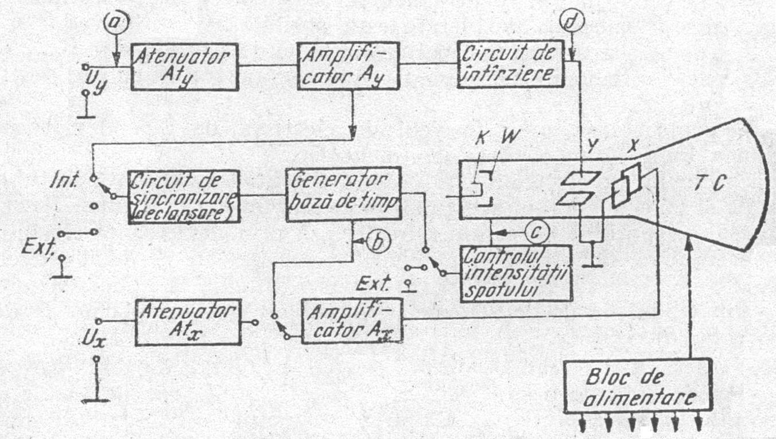
Fig. 1.1. Schema bloc a unui osciloscop catodic

Osciloscoapele moderne sunt alcătuite din mai multe elemente componente, conectate între ele după o schemă bloc reprezentată în figura 1.1., care conţine : tubul catodic, amplificatoarele A_{y} şi A_{x} , atenuatoarele At_{y} şi At_{x} , generatorul bazei de timp, circuitul de sincronizare (declanşare), circuitul pentru controlul intensităţii spotului, circuitul de întârziere şi blocul de alimentare.
În afara blocurilor componente reprezentate în figura 1.1., care sunt comune tuturor osciloscoapelor moderne, în unele osciloscoape se mai întâlnesc şi alte circuite, cu destinaţii diferite în funcţie de tipul şi complexitatea aparatului.
Tubul catodic este elementul principal al osciloscopului. În interiorul lui se generează fasciculul de electroni care deviat sub acţiunea câmpurilor produse de semnalele de studiat, ciocneşte ecranul, descriind pe acesta curbele dorite.
Amplificatoarele A_{y} şi A_{x} amplifică semnalele de studiat prea mici, înainte de a fi aplicate plăcilor de deflexie.
Atenuatoarele At_{y} şi At_{x} micşorează semnalele prea mari înainte de a fi aplicate amplificatoarele A_{y} şi A_{x} . La osciloscoapele moderne, atenuatoarele sunt calibrate în V/cm sau mV/cm reprezentând tensiunea necesară la intrarea atenuatorului pentru a produce o deplasare a spotului pe ecran de 1 cm. Această calibrare este valabilă numai dacă reglajul amplificării amplificatorului respectiv este la maxim.
Generatorul bazei de timp. În cazul vizualizării curbelor ce reprezintă variaţia în timp a unei mărimi A=f(t), la plăcile x trebuie să se aplice o tensiune proporţională cu timpul : U_{x}=K·t . Tensiunea U_{x} trebuie deci să fie o tensiune liniar-variabilă în timp, adică de forma dinţilor de ferăstrău. Această tensiune este generată în osciloscop de generatorul bazei de timp.
Circuitul de sincronizare (de declanşare). Pentru ca imaginea de pe ecran să fie stabilă, este necesar ca frecvenţa semnalului de vizualizat să fie un multiplu întreg al frecvenţei bazei de timp : f_{A} = n·f_{BT} . Pentru realizarea acestei condiţii, generatorul bazei de timp are frecvenţa variabilă şi, în plus, există posibilitatea sincronizării prin circuitul de sincronizare, fie cu semnalul de vizualizat, fie cu un alt semnal exterior.

Funcţionarea cu baza de timp declanşată
Pentru a se putea vizualiza şi semnale neperiodice, la osciloscoapele moderne generatorul bazei de timp poate funcţiona la alegere, fie continuu (relaxat) generând un semnal periodic chiar şi în absenţa semnalului de vizualizat, fie declanşat.
Spre deosebire de funcţionarea periodică, funcţionarea declanşată este comandată chiar de semnalul de vizualizat. În lipsa semnalului baza de timp nu funcţionează . La apariţia unui semnal la intrare, baza de timp se declanşează, generează un singur dinte de ferăstrău şi apoi se blochează din nou în aşteptarea unui alt semnal. În cazul în care la intrare se aplică un semnal periodic, baza de timp urmărind semnalul de la intrare devine periodică.
U_{i}
t
a
U_{y}
t
d
U_{BT}
t
b
U_{w}
t
c
Fig. 1.2. Diagramele tensiunilor în diferite puncte ale schemei osciloscopului

a – tensiunea la intrare
b – tensiunea generată de baza de timp
c – tensiunea pe cilindru Wehnelt
d – tensiunea după circuitul de întârziere

În figura 1.2. sunt reprezentate diagramele tensiunilor în diferite puncte ale schemei unui osciloscop funcţionând cu baza de timp declanşată. În figura 1.2.a este reprezentat semnalul aplicat la intrare, în momentul t = t₁ . Până la apariţia semnalului, baza de timp este blocată. La t = t₁ , baza de timp se declanşează, generează un dinte de ferăstrău şi apoi se blochează din nou (fig. 1.2.b). În cazul cazul funcţionării cu baza de timp declanşată, mai sunt necesare următoarele circuite : circuitul pentru controlul intensităţii spotului, circuitul de întârziere.
Circuitul pentru controlul intensităţii spotului. În cazul cazul funcţionării cu baza de timp declanşată, în lipsa semnalului de intrare, baza de timp fiind blocată, atât plăcilor de deflexie Y cât şi plăcilor de deflexie X nu li se aplică nici un semnal. În această situaţie, fasciculul de electroni ar bombarda ecranul într-un singur punct, în centru , ceea ce ar duce la distrugerea luminoforului în punctul respectiv. Pentru a proteja ecranul, osciloscopul este prevăzut cu un circuit pentru controlul intensităţii spotului. Acesta furnizează o tensiune negativă care se aplică pe cilindrul Wehnelt pentru ştergerea spotului, când baza de timp este blocată (fig. 1.2.c).
Concluzie : Când generatorul funcţionează cu baza de timp declanşată şi la intrare nu se aplică semnal, spotul nu se vede deoarece este stins.
Circuitul pentru controlul intensităţii spotului mai este folosit şi la stingerea spotului pe durata cursei de întoarcere şi uneori la modularea intensităţii spotului cu semnal exterior.
Circuitul de întârziere are rolul de a întârzia semnalul astfel încât acesta să se aplice plăcilor Y după ce baza de timp a început să funcţioneze. În figura 1.2.d este reprezentată diagrama tensiunii U_{y} întârziată faţă de tensiunea de la intrare U_{i} cu timpul $τ$ . Dacă nu s-ar folosi circuitul de întârziere, semnalul s-ar aplica plăcilor Y când spotul este stins şi baza de timp blocată, ceea ce ar face ca începutul semnalului să nu apară pe ecran (fig. 1.3.a).
a
b
Fig. 1.3. Efectele circuitul de întârziere :
a – oscilograma fără circuit de întârziere
b – oscilograma cu circuit de întârziere

Cu circuitul de întârziere, semnalul se vizualizează corect (fig. 1.3.b).
Blocul de alimentare conţine surse stabilizate de înaltă şi joasă tensiune şi asigură alimentare celorlalte blocuri, inclusiv a tubului catodic.

FIŞA SUPORT 1.2 - Schema bloc a tubului catodic.
Tubul catodic este elementul principal al osciloscopului. El este un tub catodic cu vid, care are o parte cilindrică şi o parte tronconică (fig. 1.4.).
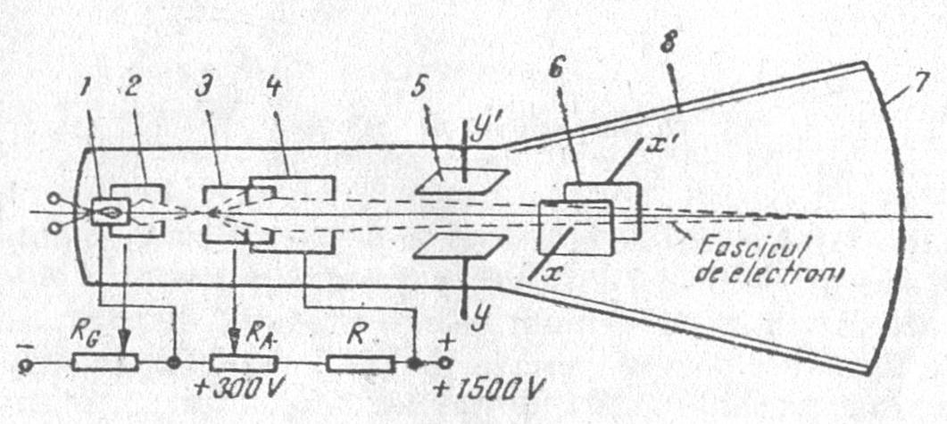
Fig. 1.4. Tubul catodic

În interiorul tubului catodic în partea cilindrică, se află un dispozitiv de emisie şi focalizare, numit tun electronic, care emite, focalizează şi accelerează fasciculul de electroni, şi un sistem de deflexie pentru devierea acestui fascicul.
În partea frontală, tubul catodic are un ecran, acoperit spre interior cu substanţe luminofore. El devine luminos în punctul în care este lovit de fasciculul de electroni.
În interiorul tubului pe partea tronconică, este depus un strat bun conductor de electricitate, care are rolul de ecranare şi de colectare a electronilor, după ce aceştia au lovit ecranul.
- Dispozitivul de emisie şi focalizare (tunul de electroni)
Tunul de electroni este format de obicei dintr-un catod, un electrod de comandă şi doi anozi : de focalizare şi de accelerare.
Catodul 1 este un cilindru metalic cu suprafaţa frontală acoperită cu un strat de oxizi de bariu şi stronţiu, ce pot emite uşor electroni. Catodul este încălzit de un filament, care se află în interior.
Electrodul de comandă 2, numit şi cilindrul Wehnelt, este un electrod cilindric ce înconjoară catodul şi care este prevăzut în partea frontală cu un mic orificiu prin care trec electronii. Electrodul de comandă se află la un potenţial negativ faţă de catod, frânând în acest mod deplasarea electronilor. Potenţialul electrodului de comandă se poate varia cu potenţiometrul R_{G} . Cu cât electrodul de comandă va fi mai negativ faţă de catod, cu atât mai puţini electroni vor reuşi să treacă de el. În acest mod, reglând negativarea cilindrului Wehnelt se poate controla numărul electronilor din fasciculul ce se îndreaptă spre ecran şi, ca urmare, se poate regla luminozitatea spotului de pe ecran.
După trecerea prin electrodul de comandă, fasciculul de electroni este focalizat pe ecranul tubului catodic cu o lentilă electronică formată din cei doi anozi, de focalizare şi accelerare.
Anodul de focalizare 3 este un cilindru care are un potenţial pozitiv faţă de catod (câteva sute de volţi), reglabil cu potenţiometrul R_{A} .Variind acest potenţial se reglează distanţa focală a lentilei electronice, astfel încât focarul ei să cadă pe ecran. Când reglajul este corect, imaginea de pe ecran are claritate maximă.
Anodul de accelerare 4 este tot de formă cilindrică şi are un potenţial fix, pozitiv faţă de catod, de ordinul miilor de volţi. El are rolul de a accelera mişcarea electronilor, determinând viteza v₀ cu care aceştia se îndreaptă spre ecran.
- Dispozitivul de deflexie
Deviaţia fasciculului de electroni se poate realiza cu câmpuri electrostatice sau magnetice. La tuburile catodice folosite în osciloscoape se utilizează deviaţia cu câmpuri electrostatice. Dispozitivul de deflexie este format din două perechi de plăci de deflexie dispuse perpendicular una pe alta, pentru devierea fasciculului de electroni după cele două direcţii, x şi y .
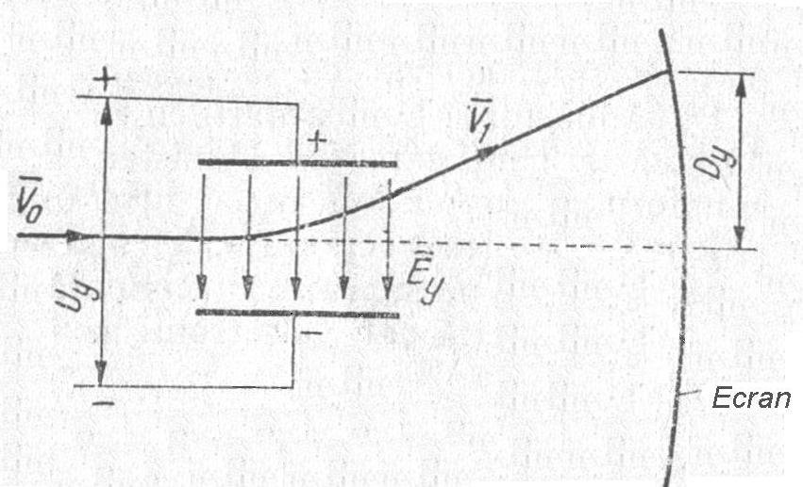
Fig. 1.5. Deviaţia fasciculului de electroni

Când plăcile sunt la acelaşi potenţial, fasciculul de electroni trece printre ele fără a fi deviat şi loveşte ecranul în centru. Dacă se aplică plăcilor de deflexie 5 o tensiune U_{y} (fig.1.5) între ele apare un câmp electric E_{y} . Sub acţiunea acestui câmp, electronii vor fi atraşi de placa mai pozitivă şi respinşi de placa mai negativă cu o forţă F_{y} = e· E_{y} care va imprima electronilor o acceleraţie a_{y} după direcţia y. Ca urmare, în spaţiul dintre plăci electronii vor avea atât o mişcare uniformă cu viteza v₀ în lungul tubului, cât şi o mişcare uniformă accelerată pe direcţia y. În urma combinării celor două mişcări rezultă o traiectorie parabolică.
Când electronii ies dintre plăci, acţiunea câmpului E_{y} încetează şi ei îşi continuă mişcarea după o direcţie tangentă la traiectoria parabolică, lovind ecranul la o distanţă D_{y} faţă de centru. Deviaţia spotului pe ecran D_{y} , este cu atât mai mare cu cât tensiunea U_{y} aplicată plăcilor y este mai mare.
Analog, dacă se aplică plăcilor o diferenţă de potenţial, între ele apare un câmp electric care deviază fasciculul de electroni pe direcţia orizontală (plăcile de deflexie G).
Când pe ambele perechi de plăci se aplică simultan câte o diferenţă de potenţial, fasciculul de electroni va fi deviat după o direcţie rezultantă a acţiunii celor două câmpuri.
- Ecranul
După ce au trecut prin sistemul de deflexie, electronii ajung pe ecran (7) producând spotul luminos. Rolul ecranului este de a transforma o parte cât mai mare din energia cinetică a electronilor în energie luminoasă. În acest scop, pe suprafaţa interioară a ecranului, este depusă o substanţă fluorescentă numită luminofor , care devine luminoasă când este bombardată de electroni. Pentru a i se mări eficacitatea, se adaugă diferite substanţe activante. Culoarea spotului luminos depinde de compoziţia substanţei fluorescente : Pentru observări vizuale se folosesc ecrane cu fluorescenţă galben-verzuie, deoarece sensibilitatea ochiului, este maximă în acest domeniu. Materialul folosit pentru aceste ecrane este wilemetul (ortosilicat de zinc) activat cu magneziu.
După încetarea bombardării cu electroni, ecranul continuă să emită lumină un timp oarecare. Persistenţa luminii depinde de materialul luminoforului, ea putând varia între milisecunde şi câteva secunde.
După ce au lovit ecranul, electronii sunt colectaţi de electrodul de ecranare 8, depus pe suprafaţa interioară a părţii tronconice a tubului catodic. Pe această cale, electronii se întorc la sursa de alimentare.

FIŞA SUPORT 1.3. - Condiţia de stabilitate a imaginii pe ecran, principiul de funcţionare
Principiul de funcţionare
Elementul principal al unui osciloscop este tubul catodic. Pentru a putea afişa pe ecranul tubului catodic curba ce reprezintă dependenţa între două mărimi, A=f(B), este necesar :
- să se obţină pe un ecran un punct luminos(spot)
- să se poată deplasa acest punct după două direcţii orizontală (x) şi verticală (y), pentru a descrie pe un ecran curba dorită.
Realizarea acestor deziderate este posibilă având în vedere :
- proprietatea unui fascicul de electroni de a produce în punctul de impact (ciocnire) iluminarea unui ecran tratat cu substanţe luminofore.
- proprietatea unui fascicul de electroni de a fi deviat sub acţiunea unui câmp electric sau magnetic.
Fasciculul de electroni este produs, focalizat şi accelerat în tubul catodic şi loveşte ecranul acestuia producând un punct luminos (spot). Deplasarea spotului pe ecran se realizează prin devierea fasciculului de electroni cu ajutorul unor câmpuri electrice create de două perechi de plăci de deflexie din interiorul tubului catodic, la aplicarea unor tensiuni U_{y} la plăcile de deflexie pe direcţia y şi U_{x} la plăcile de deflexie pe direcţia x.
Pentru ca pe ecran să apară curba A=f(B), celor două perechi de plăci de deflexie li se aplică tensiuni U_{y} şi U_{x} proporţionale cu mărimile A şi respectiv B. Ca urmare spotul se va deplasa după direcţiile y şi x în acelaşi ritm în care variază mărimile A şi B. Dacă mărimile A şi B sunt periodice, pentru ca pe ecran să apară o imagine stabilă este necesar ca între frecvenţele celor două mărimi să existe relaţia :
f_{A} = n·f_{B} , unde n este un număr întreg.
Generatorul bază de timp
Generatorul bază de timp este blocul funcţional al oscilosopului în care se generează tensiunea de forma dinţilor de ferăstrău ce se aplică plăcilor X în cazul vizualizării curbelor ce reprezintă variaţia în timp a diferitelor mărimi.
Condiţii impuse tensiunii bază de timp
Deoarece timpul se scurge uniform este necesar ca tensiunea aplicată plăcilor x să crească liniar, deplasând spotul cu viteză uniformă de la stânga la dreapta, iar apoi să scadă brusc, pentru a reîncepe o nouă variaţie. În intervalul de timp t₁ – t₀ când tensiunea U_{x} creşte, spotul se deplasează de la stânga la dreapta, descriind pe ecran curba dorită.
U_{x}
t
a
U_{w}
b
t
t₀
t₁-t₀
t₂
t₁
t₂-t₁
ideal
real
Fig. 3.1. Tensiunea bază de timp
a – forma reală şi ideală a tensiunii U_{x}
b – tensiunea care trebuie aplicată cilindrului Wehnelt U_{W}

Forma ideală a tensiunii U_{x} este cea desenată cu linie plină în figura 3.1.a . În practică însă, nu se poate obţine o astfel de variaţie. Semnalele obţinute cu circuitele reale nu sunt perfect liniare şi anularea lor nu se face instantaneu, ci într-un interval de timp finit t₂ – t₁ (figura 3.1.a – linie punctată).
Datorită acestor diferenţe între forma reală şi forma ideală a tensiunii U_{x} , apar neajunsuri care trebuie să fie minimizate :
- din cauza neliniarităţii, spotul nu se deplasează pe ecran cu viteză constantă şi, ca urmare, curba ce apare pe ecran este deformată faţă de curba reală.
- deoarece tensiunea U_{x} nu scade instantaneu în intervalul de timp t₂ – t₁, când tensiunea scade, spotul se întoarce de la dreapta la stânga descriind pe ecran o linie de întoarcere care nu face parte din semnal. Pentru a evita apariţia liniei de întoarcere, în intervalul de timp t₂ – t₁ se aplică cilindrului Wehnelt un impuls negativ (fig. 3.1.b) care blochează fasciculul de electroni şi spotul se stinge. În acest mod pe ecran nu se mai vede linia de întoarcere, dar, în acelaşi timp, nu se mai vede nici partea finală a oscilogramei. Pentru ca partea care se pierde din oscilogramă să fie mai mică, este necesar ca intervalul de timp t₂ – t₁ în care tensiunea U_{x} scade să fie mult mai mic decât intervalul de timp t₁ – t_{0.}
- O altă condiţie pe care trebuie să o îndeplinească baza de timp pentru ca imaginea să fie stabilă pe ecran, este ca frecvenţa sa să fie un submultiplu întreg al frecvenţei semnalului de vizualizat : $f_{\text{BT}}=\frac{1}{n}f_{S}$ ; n=1,2,3….
Schema de principiu pentru generarea tensiunii bază de timp.
Ţinând seama de condiţiile impuse tensiunii U_{x} , s-au realizat diferite construcţii de generatoare bază de timp. În principiu însă, toate schemele adoptate se bazează pe încărcarea şi descărcarea unui condensator.
Modelul cel mai simplu al generatorului bazei de timp este reprezentat în figura 3.2.
E
C
R
r
R
K₁

K₂

U_{C}
t
t₀
t₂
t₁
U’_{C}
Fig. 3.2. Modelul unui generator bază de timp
Fig. 3.3. Variaţia tensiunii la bornele condensatorului

La închiderea întrerupătorului K₁ , în momentul t = t₀ , condensatorul C se încarcă de la sursa E prin rezistenţa R, după o lege exponenţială. $U_{C}=E\left(1−e^{−\frac{1}{\text{RC}}}\right)$
Încărcarea este cu atât mai lentă cu cât constanta de timp $τ_{1}=\text{RC}$ este mai mare. La momentul t = t₁ , când tensiunea pe condensator are o valoare $U_{c}^{'}$, se închide întrerupătorul K₂ , ce prezintă o rezistenţă de contact r , de valoare mică. Începând din acest moment, condensatorul C se descarcă pe rezistenţa de contact r, de valoare mică, conform relaţiei : $U_{C}=U_{C}^{'}⋅e^{−\frac{1}{\text{rC}}}$. Descărcarea va fi cu atât mai rapidă cu cât constanta de timp $τ_{1}=\text{RC}$este mai mică. Pentru satisfacerea condiţiei (t₂ – t₁) << (t₂ – t₁) este necesar ca r << R.
În cazul în care generatorul bază de timp funcţionează periodic, această variaţie a tensiunii pe condensatorul C trebuie să se repete periodic, adică comutatorul K₂ să se închidă şi să se deschidă periodic, cu o frecvenţă care să satisfacă relaţia de stabilitate. În practică, comutatorul K₂ este realizat cu diferite dispozitive electronice. Osciloscoapele moderne utilizează pentru producerea tensiunii bază de timp un generator cu integrator Miller. Tensiunea bază de timp se mai numeşte şi tensiune de baleiaj. (tensiune liniar variabilă în dinte de ferăstrău care se aplică pe plăcile de deflexie orizontală)

FIŞA SUPORT 1.4 - Reglajele osciloscopului, calibrarea pe orizontală, pe verticală, sincronizarea.
Reglarea osciloscoapelor catodice
Înainte de a folosi un osciloscop catodic necunoscut sau nou, trebuie să se citească instrucţiunile de întrebuinţare din prospectul lui, dacă există. În lipsa unor instrucţiuni speciale, trebuie procedat metodic, după cum urmează :
Întrerupătorul de reţea. Se verifică dacă transformatorul de reţea al osciloscopului catodic este pus la tensiunea reţelei. Se fixează potenţiometrul de reglaj al luminozităţii în poziţia de luminozitate limită, se aşează reglajele poziţiei orizontală şi verticală aproape de centrul gamelor şi se pune la minim reglajul amplitudinii verticale.Se conectează la priză cordonul de reţea şi se închide întrerupătorul de reţea.
Reglajul luminozităţii. Trebuie să se aştepte aproximativ un minut, pentru ca tuburile să se încălzească. După acest timp, se roteşte încet potenţiometrul de reglaj al luminozităţii, până când spotul devine vizibil. Urmează apoi centrarea spotului luminos.
Reglajul focalizării. Întrucât reglajele focalizării şi luminozităţii se influenţează reciproc, această operaţie se face cu ambele mâini în acelaşi timp, mai ales că aceste butoane se află plasate de o parte şi de alta a tubului catodic.
Reglajele poziţiei. Dacă potenţiometrele de reglaj ale poziţiei nu au fost manipulate în timpul reglării luminozităţii, funcţionarea lor poate fi acum verificată. După această verificare se readuce spotul la centrul ecranului.
Reglajul amplitudinii bazei de timp. Se verifică fiecare gamă de reglaj brut al frecvenţei bază de timp, comutând butoanele de reglaj ale amplitudinii în diferite poziţii.
Amplificatorul deflexiei verticale. Se aşează comutatorul bazei de timp în poziţia corespunzătoare gamei care include frecvenţa de 50 Hz. Se reglează atenuatorul în trepte pentru a obţine, sensibilitatea minimă, iar atenuatorul fin pentru sensibilitatea maximă. Se introduce apoi un fir în borna de intrare de mare impedanţă a amplificatorului deflexiei verticale şi se ţine în mână capătul celălalt al firului. În acest caz trebuie să apară o uşoară deviaţie verticală. Se măreşte imaginea de pe ecran până ce ocupă întregul ecran.
Reguli pentru utilizarea osciloscoapelor catodice
Tubul catodic al unui osciloscop catodic nu trebuie lăsat să funcţioneze cu spotul staţionar, din cauza pericolului de ardere a ecranului. În pauzele dintre lucrări, spotul trebuie stins cu ajutorul reglajului luminozităţii, iar osciloscopul nu trebuie scos din funcţiune cu comutatorul de reţea, în afară de cazul când aparatul nu va fi întrebuinţat un timp mai îndelungat.
Întrucât osciloscoapele catodice au orificii de aerisire (pentru a se asigura o ventilaţie corespunzătoare) va trebui periodic să fie curăţate de praf. Curăţarea se va face cu un aspirator de praf sau cu pensulă şi aer comprimat de mică presiune.
Calibrarea pe orizontală
Măsurarea intervalelor de timp se poate realiza cunoscând viteza de deplasare a spotului şi măsurând pe ecran lungimea segmentului care corespunde intervalului de timp considerat.
Osciloscoapele moderne au bază de timp calibrată în ms/cm sau μs/cm , adică se indică pentru fiecare poziţie a comutatorului ce reglează în trepte frecvenţa bazei de timp, timpul necesar ca spotul să se deplaseze pe direcţia orizontală cu un centimetru. Această calibrare este corectă numai dacă reglajul fin al bazei de timp este la maxim.
Calibrarea pe verticală
Măsurarea tensiunilor cu osciloscopul catodic se bazează pe faptul că deviaţia spotului este proporţională cu amplitudinea tensiunii aplicate plăcilor de deflexie. Înainte de utilizare, se recomandă să se verifice calibrarea atenuatorului A_{ty}. În acest scop, osciloscoapele dispun, la o bornă de pe panoul frontal, de o tensiune de calibrare. Cu ajutorul unei sonde (cordon de legătură), se aplică tensiunea de calibrare la intrarea oscilosopului şi se verifică dacă variaţia obţinută pe ecran corespunde indicaţiei atenuatorului.
Pentru măsurări precise, sursa de tensiune internă are frecvenţa de 1 kHz şi amplitudinea tensiunii egală cu 1 sau 2 V.
Sincronizarea osciloscopului
U_{C}
t₀
U’_{C}
T
T’
t
Fig. 4.1. Variaţia duratei dinţilor de ferăstrău în funcţie de constanta de timp
.

Durata unui dinte de ferăstrău corespunde intervalului de timp t₁ – t₀ în care tensiunea pe condensator creşte până la $U_{c}^{'}$, necesară devierii fasciculului de electroni, astfel încât spotul să se deplaseze pe tot ecranul de la stânga la dreapta. Ea depinde de constanta de timp $τ_{1}=\text{RC}$. Dacă se variază valorile lui R şi C, se pot obţine durate diferite pentru dinţii de ferăstrău (fig. 4.1.). De obicei această durată se variază în trepte cu un comutator ce introduce în circuit condensatoare de diferite valori şi fin prin variaţia continuă a rezistenţei R. Comutatorul este calibrat în ms/cm sau μs/cm, corespunzător timpului necesar ca spotul să se deplaseze pe direcţia orizontală cu 1 cm. Această calibrare este valabilă numai dacă reglajul fin este la maxim. În cazul funcţionării periodice, se poate considera că durata unui dinte de ferăstrău corespunde unei perioade a semnalului generat de baza de timp, deci variind durata dinţilor de ferăstrău se variază frecvenţa bazei de timp

TEMA 2: MĂSURĂRI CU OSCILOSCOPUL
C4. Utilizează osciloscopul pentru interpretarea diferitelor semnale electrice

FIŞA SUPORT 2.1 - Măsurarea tensiunii şi intensităţii curentului electric
Măsurarea tensiunilor cu osciloscopul catodic se bazează pe faptul că deviaţia spotului este proporţională cu amplitudinea tensiunii aplicate plăcilor de deflexie.

Metoda directă se utilizează în cazul osciloscoapelor moderne prevăzute cu ecran caroiat (împărţirea în pătrate cu latura de obicei de 1 cm) şi care au atenuatorul At_{y} etalonat în mV/cm sau V/cm.
U_{y}
Fig. 1.1. Măsurarea directă a tensiunii cu osciloscopul catodic

Modul de lucru. Se aplică semnalul de măsurat la intrarea Y a osciloscopului, se controlează dacă reglajul amplificării este la maxim şi se reglează atenuatorul At_{y} şi baza de timp astfel încât să se obţină o oscilogramă corect încadrată pe ecran. (fig. 1.1). Se măsoară cu ajutorul caroiajului de pe ecran înălţimea oscilogramei în centimetri şi se înmulţeşte cu indicaţia atenuatorului, obţinându-se astfel direct valoarea tensiunii măsurate.
Exemplu : În cazul oscilogramei din figura 1.1., dacă atenuatorul este pus pe poziţia 0,5V/cm, valoarea tensiunii este $U_{y}=0,5\frac{V}{\text{cm}}⋅2\text{cm}=1V$.
Metoda comparaţiei.
Când oscilosopul nu are atenuatorul calibrat sau calibrarea nu mai este corectă, se poate folosi metoda comparaţiei. La această metodă, tensiunea de măsurat de o formă oarecare, se compară cu o tensiune sinusoidală de joasă frecvenţă, care poate fi măsurată cu un voltmetru obişnuit.
Y
~
V
U_{x}
P
1 K 2
G
Fig. 1.2. Măsurarea tensiunii prin metoda comparaţiei

Modul de lucru. Se realizează montajul din figura 1.2. cu comutatorul K pe poziţia 1 se aplică la intrarea Y a osciloscopului tensiunea U_{y} de măsurat. Se reglează amplificarea şi baza de timp până se obţine o oscilogramă corect încadrată în ecran şi se măsoară înălţimea l a oscilogramei, cu o riglă sau un compas.
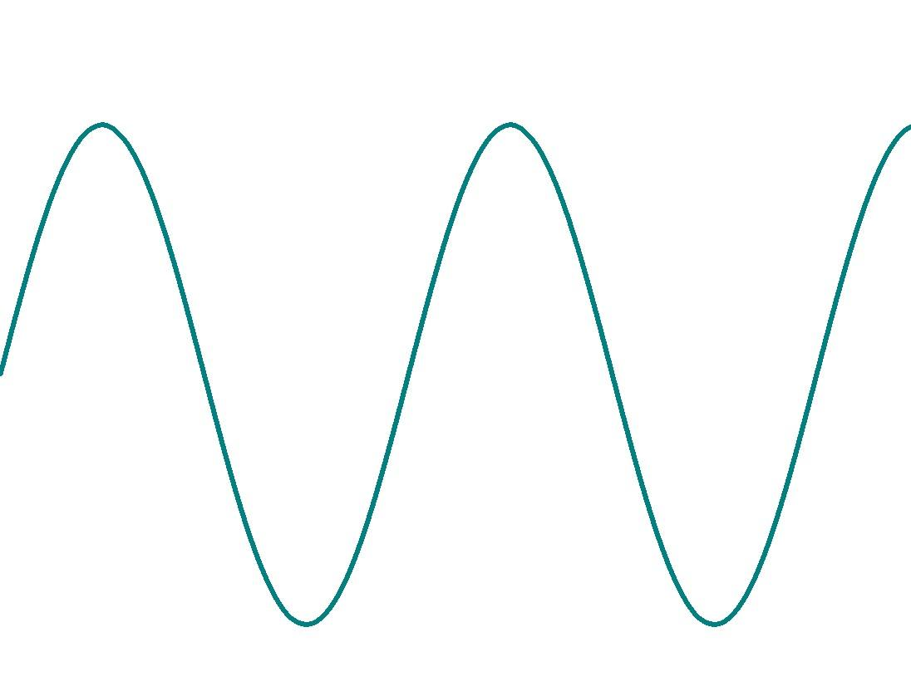
U_{m}
t
U_{y}
U
U
U_{m}
Fig. 1.3 Tensiunile măsurate la metoda comparaţiei

Fără a interveni în reglajul amplificării, se trece comutatorul K pe poziţia 2, aplicându-se la intrarea Y a osciloscopului o tensiune sinusoidală de joasă frecvenţă. Aceasta se reglează până când oscilograma obţinută pe ecran are aceeaşi înălţime l ca şi în cazul vizualizării tensiunii U_{y} .
Cele două oscilograme având aceeaşi înălţime, înseamnă că amplitudinea tensiunii U_{y} este egală cu amplitudinea vârf la vârf a tensiunii sinusoidale.
Tensiunea sinusoidală se măsoară cu voltmetrul V, care de obicei este etalonat în valori eficace. Dacă U este tensiunea citită pe un voltmetru, atunci :
$U_{y}=U_{\text{vv}}=2U_{\text{max}}=2\sqrt{2}U$ unde $U_{\text{max}}=\sqrt{2}U$.
Măsurarea intensităţii curentului electric
Întrucât osciloscopul catodic funcţionează cu deflexie electrostatică, semnalele ce se aplică la intrarea lui sunt de natura unor tensiuni. Pentru măsurarea intensităţii curentului cu osciloscopul catodic se trece curentul de măsurat printr-o rezistenţă de valoare cunoscută şi se măsoară cu una din metodele studiate căderea de tensiune la bornele rezistenţei.
R_{e}
A_{y}
U_{y}
Fig. 1.4. Măsurarea intensităţii curentului electric cu osciloscopul

R_{e} este o rezistenţă etalon de valoare cunoscută. Apoi aplicând legea lui Ohm, se calculează valoarea intensităţii curentului de măsurat.

FIŞA SUPORT 2.2 - Măsurarea intervalelor de timp
Măsurarea intervalelor de timp se poate realiza cunoscând viteza de deplasare a spotului şi măsurând pe ecran lungimea segmentului care corespunde intervalului de timp considerat.
Osciloscoapele moderne au baza de timp calibrate în ms/cm sau μs/cm , adică se indică pentru fiecare poziţie a comutatorului ce reglează în trepte frecvenţa bazei de timp, timpul necesar pentru ca spotul să se deplaseze pe direcţia orizontală cu un centimetru. Această calibrare este corectă numai dacă reglajul fin al bazei de timp este la maxim.
Măsurarea duratei unui semnal
Pentru măsurarea duratei unui semnal acesta se aplică la intrarea Y a osciloscopului şi se reglează amplificarea şi baza de timp până când se obţine o oscilogramă corect încadrată în ecran.

T
Fig. 2.1. Măsurarea duratei unui semnal cu oscilosopul

Se verifică dacă reglajul fin al bazei de timp este la maxim. Apoi se măsoară lăţimea semnalului pe ecran, în centimetri, şi se înmulţeşte cu indicaţia reglajului în trepte al bazei de timp, obţinându-se astfel durata semnalului de măsurat.
Exemplu : În cazul oscilogramei din figura 2.1., dacă reglajul în trepte al bazei de timp este pe poziţia 1ms/cm şi lăţimea impulsului este de 2,5cm, durata impulsului va fi $τ=2,5\text{cm}⋅\frac{1\text{ms}}{\text{cm}}=2,5\text{mA}$
În mod analog se poate măsura şi durata unei părţi din semnal, cum ar fi durata timpului de creştere a unui impuls(timpul în care semnalul creşte de la 10% la 90% din amplitudinea sa).
Măsurarea perioadei unui semnal
Pentru măsurarea perioadei, este necesar ca baza de timp să fie astfel reglată încât oscilograma să conţină cel puţin două perioade succesive ale semnalului. În acest caz, dacă relajul fin al bazei de timp este la maxim, se măsoară pe ecran în centimetri distanţa între două treceri succesive ale semnalului prin aceeaşi valoare şi cu acelaşi sens de variaţie, şi se înmulţeşte cu indicaţia reglajului în trepte al bazei de timp. În acest fel se obţine direct perioada semnalului.

T
T
Fig. 2.2. Măsurarea perioadei unui semnal cu osciloscopul

FIŞA SUPORT 2.3. - Măsurarea frecvenţelor
Frecvenţa se poate măsura cu osciloscopul catodic, măsurând perioada semnalului ca la punctul precedent şi apoi calculând frecvenţa cu relaţia : $f=\frac{1}{T}$. Această metodă nu asigură însă o precizie bună.
Metoda figurilor lui Lissajous
Figurile lui Lissajous se pot obţine pe ecranul osciloscopului catodic dacă se aplică ambelor perechi de plăci de deflexie tensiuni sinusoidale.
U_{x}
f_{x}
U_{y}; f_{y}
Fig. 3.1. Măsurarea frecvenţelor cu figurile lui Lissajous

Modul de lucru. Pentru măsurarea frecvenţei f_{y} a unui semnal, acesta se aplică unei perechi de plăci de deflexie a osciloscopului, iar la cealaltă pereche de plăci de deflexie se aplică un semnal de la un generator de frecvenţă variabilă şi cunoscută f_{x} (fig. 3.1.). Se variază frecvenţa f_{x} până când pe ecran se obţine una dintre figurile lui Lissajous. Pentru a determina raportul corespunzător figurii obţinute pe ecran, se intersectează figura cu două drepte, una orizontală x şi una verticală y şi se numără punctele de intersecţie ale figurii cu cele două drepte.
x

y

n_{x}=2 n_{y}=3
Fig. 3.2. Determinarea frecvenţei necunoscute

Pentru orice figură a lui Lissajous raportul între numărul de intersecţii n_{x} cu dreapta orizontală şi numărul de intersecţii n_{y} cu dreapta verticală este egal cu raportul între frecvenţa semnalului aplicat plăcilor y şi frecvenţa semnalului aplicat plăcilor x : $\frac{n_{x}}{n_{y}}=\frac{f_{y}}{f_{x}}$
Cunoscând raportul corespunzător figurii obţinute pe ecran şi frecvenţa f_{x} , se poate determina frecvenţa f_{y} folosind relaţia de mai sus. De obicei se variază f_{x} până când se obţin figurile corespunzătoare egalităţii celor două frecvenţe.
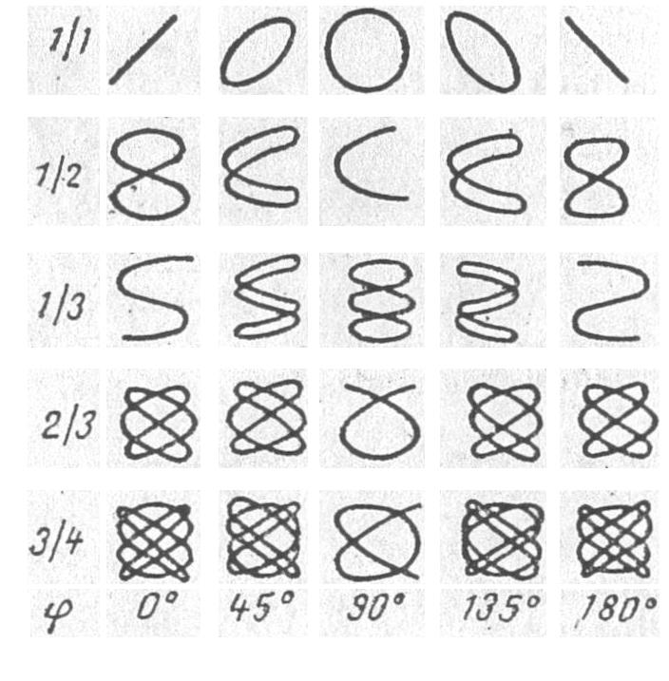
Fig. 3.3. Figurile lui Lissajous

FIŞA 2.4 - Măsurarea defazajelor
Figurile lui Lissajous depind de raportul frecvenţelor a două oscilaţii sinusoidale dar şi de defazajul dintre ele.
x

y

X

x

Y

y

Fig. 4.1. Măsurarea defazajelor

Pentru determinarea defazajului dintre două semnale de aceeaşi frecvenţă, acestea se aplică celor două perechi de plăci de deflexie ale osciloscopului. În acest caz : $\begin{aligned}\left.u_{x}=U_{X_{m}}\text{sin}ωt | \right\}\end{aligned}$
Deviaţiile obţinute pe ecran fiind în fiecare moment proporţionale cu tensiunile aplicate, vor varia după expresiile :
$\begin{aligned}\left.x=X\text{sin}ωt | \right\}\end{aligned}$unde X şi Y sunt deviaţiile maxime.
Pe ecran apare o figură de forma unei elipse, care pentru φ = 0 şi φ = π ajunge la forma unei linii înclinate, iar pentru φ = π/2 şi φ = 3π/2 devine un cerc (fig. 3.3.). În cazul general, dacă elipsa este bine centrată pe ecran (fig. 4.1.) defazajul se poate determina prin raportul între deviaţia maximă pe verticala Y şi deviaţia y corespunzătoare punctului în care elipsa intersectează axa verticală a ecranului.
În acest punct x=0, deci sinωt = 0 ; ω t = 0 şi y=Ysinφ. Din această relaţie se deduce : $\text{sin}ϕ=\frac{y}{Y}$. În cazul în care se dispune de un osciloscop cu două canale (cu comutator electronic), măsurarea defazajului dintre două semnale se poate face comod vizualizând simultan cele două semnale.

BIBLIOGRAFIE
  - Leonte, Carmen ; Jilăveanu, Cristina ; Ionescu, Ion ; Ezeanu, Ion. (2005). Măsurări tehnice, Ploieşti : Editura LVS CREPUSCUL
  - Tănăsescu, Mariana ; Gheorghiu, Tatiana ; Gheţu, Camelia ; Cepişcă, Camelia. (2005). Măsurări tehnice, Bucureşti : Editura ARAMIS PRINT
  - Isac, Eugenia. (1995). Măsurări electrice şi electronice, Bucureşti : EDP
  - (1989). Sistemul internaţional de unităţi (SI) – traducere din limba franceză, Bucureşti : Editura Academiei RSR.
  - Ciocârlea-Vasilescu, Aurel ; Mariana, Constantin ; Neagu, Ion. (2007). Tehnici de măsurare în domeniu, Bucureşti : Editura CD PRESS
  - Trifu, Adriana ; Seefeld, Radu ; Wardalla, Mircea ; Lie, Mirela ; Călin, Mihaela. (2000). Electronică, automatică, informatică tehnologică industrială – manual pentru pregătirea de bază, Bucureşti : Editura tehnică.
  - (1992). Cabluri cu fibre optice, Bucureşti : Centrul de instruire şi documentare Romtelecom.
  - Cosma, Dragoş ; Mareş, Florin ; Dick, Doina ; Chivu, Aurelian. (2008). Electronică : tehnologii şi măsurări, Bucureşti : Editura CD PRESS
  - Bomie, Ion ; Wardalla, Mircea. (1997). Măsurări speciale în telecomunicaţii vol. 1, Bucureşti : Centrul de instruire şi documentare Romtelecom
10. Wardalla, Mircea ; Pascu, Aurel. (1972). Măsurări electrice în telecomunicaţii, Bucureşti : Editura Didactică şi Pedagogică
11. Doncescu, Dumitru. (1985). Aparate de măsură şi control vol.2, Bucureşti : I.P.Filaret

